PENERAPAN TEKNIK SMOTE DAN RANDOM FOREST
DALAM KLASIFIKASI KEBERHASILAN PENGOBATAN
PENYAKIT MDR-TB

SKRIPSI

Diajukan Sebagai Salah Satu Syarat untuk Mendapat Gelar
Sarjana Komputer (S.Kom) Program Studi Informatika


Disusun Oleh :

ZULFITRA
105841115022

PROGRAM STUDI INFORMATIKA
FAKULTAS TEKNIK
UNIVERSITAS MUHAMMADIYAH MAKASSAR
2026

KATA PENGANTAR
Assalamu'alaikum warahmatullahi wabarakatuh.
Puji syukur penulis panjatkan ke hadirat Allah SWT atas limpahan rahmat, taufik, dan hidayah-Nya sehingga proposal penelitian yang berjudul “Penerapan Teknik SMOTE dan Random Forest dalam Klasifikasi Keberhasilan Pengobatan Penyakit MDR-TB” dapat diselesaikan dengan baik. Sebagai bentuk rasa hormat, penulis menyampaikan terima kasih yang sebesar-besarnya kepada kedua orang tua, Bapak Endang Wijaya dan Ibu Warti, S.E., atas doa, dukungan, motivasi, serta bantuan yang tiada henti mengiringi proses studi hingga penyusunan proposal ini. Shalawat dan salam semoga tercurah kepada Nabi Muhammad SAW yang telah membawa umat manusia menuju peradaban ilmu pengetahuan.
Sehubungan dengan itu, penulis menyampaikan penghargaan dan ucapan terima kasih kepada:
1. Bapak Dr. Ir. H. Abd. Rakhim Nanda, ST., MT., IPU., selaku Rektor Universitas Muhammadiyah Makassar.
2. Bapak Ir. Muhammad Syafaat S Kuba, ST., MT., selaku Dekan Fakultas Teknik Universitas Muhammadiyah Makassar.
3. Ibu Rizki Yusliana Bakti, S.T., M.T., selaku Ketua Program Studi Informatika Universitas Muhammadiyah Makassar.
4. Ibu Chyquitha Danuputri, S.Kom., M.Kom., selaku Dosen Pembimbing I dan Ibu Rizki Yusliana Bakti, S.T., M.T., selaku Dosen Pembimbing II, atas bimbingan, masukan ilmiah, dan koreksi yang sangat membantu penyempurnaan proposal penelitian ini.
5. Bapak Fahrim Irhamna Rachman., S.Kom., M.T., Selaku Dosen Pembimbing Akademik Fakultas Teknik Universitas Muhammadiyah Makassar
6. Seluruh dosen Program Studi Informatika, atas ilmu dan pengalaman yang diberikan kepada penulis selama masa studi.
7. Seluruh staf Tata Usaha Fakultas Teknik dan Program Studi Informatika, atas bantuan administratif dan kelancaran proses pengurusan dokumen akademik selama masa studi.
8. Pihak RSUD Labuang Baji, Sulawesi Selatan, atas izin dan kesempatan dalam pengambilan data penelitian yang menjadi bagian penting dari penelitian ini.
9. Rekan-rekan dan sahabat yang telah memberikan dukungan akademik maupun moral dan motivasi selama penyusunan proposal.
Penulis menyadari bahwa proposal ini masih memiliki keterbatasan. Oleh karena itu, kritik dan saran yang konstruktif sangat diharapkan demi perbaikan dan penyempurnaan penelitian selanjutnya. Semoga Allah SWT membalas segala bantuan dan kebaikan yang telah diberikan.
Wassalamu'alaikum warahmatullahi wabarakatuh.

Makassar, 13 November 2026
Penulis,
ZULFITRA
DAFTAR ISI
KATA PENGANTAR i
DAFTAR ISI iii
DAFTAR TABEL iv
DAFTAR GAMBAR v
DAFTAR SINGKATAN vi
BAB I PENDAHULUAN 1
A. Latar Belakang 1
B. Rumusan Masalah 5
C. Tujuan Penelitian 5
D. Manfaat Penelitian 6
E. Ruang Lingkup Penelitian 6
F. Sistematika Penulisan 7
BAB II TINJAUAN PUSTAKA 9
A. Landasan Teori 9
B. Penelitian Terkait 28
C. Kerangka Berpikir 30
BAB III METODE PENELITIAN 31
A. Tempat dan Waktu Penelitian 31
B. Alat dan Bahan 33
C. Perancangan Sistem 34
BAB IV HASIL DAN PEMBAHASAN 46
A. Hasil Penerapan User Centered Design 46
B. Hasil Implementasi Sistem Akhir 48
C. Hasil Pengujian Black Box 61
D. Hasil Validasi System Usability Scale 63
F. Pembahasan 64
BAB V PENUTUP 66
A. KESIMPULAN 66
B. SARAN 66
DAFTAR PUSTAKA 67
DAFTAR TABEL
Tabel 1 Simbol Flowchart 20
Tabel 2 Penelitian Terkait 28
Tabel 3 Jadwal Penelitian 32
Tabel 4 Hyperparameter Terpilih 60
Tabel 5 Confusion Matrix Data Uji 60
Tabel 6 Metrik Evaluasi Data Uji 60
Tabel 7 Hasil Cross Validation Lima Lipatan 61
Tabel 8 Perbandingan Model Tanpa dan Dengan SMOTE 61
Tabel 9 Skenario Variasi Proporsi Data 61
Tabel 10 Skenario Variasi Jumlah Pohon 62
Tabel 11 Hasil Pengujian Black Box 62
Tabel 12 Pernyataan Kuesioner SUS 63
Tabel 13 Rekapitulasi Jawaban SUS 63
Tabel 14 Rekapitulasi Penilaian TAM 64
DAFTAR GAMBAR
Gambar 1 Alur Kerja SMOTE 13
Gambar 2 Arsitektur Random Forest 15
Gambar 3 Kerangka Berpikir 30
Gambar 4 Lokasi RSUD Labuang Baji 32
Gambar 5 Desain Metode Penelitian 34
Gambar 6 Use Case Diagram Klasifikasi Keberhasilan Pengobatan 38
Gambar 7 Activity Diagram Klasifikasi Keberhasilan Pengobatan 39
Gambar 8 Class Diagram Klasifikasi Keberhasilan Pengobatan 39
Gambar 9 Flowchart Metode SMOTE dan Random Forest 40
Gambar 10 Halaman Login Sistem 48
Gambar 11 Dashboard Admin 49
Gambar 12 Dashboard Tenaga Medis 49
Gambar 13 Formulir Klasifikasi 51
Gambar 14 Hasil Klasifikasi dan Rekomendasi 53
Gambar 15 Riwayat Klasifikasi 54
Gambar 16 Evaluasi Model 55
Gambar 17 Pengujian Efektivitas SMOTE 56
Gambar 18 Skenario Pengujian 57
Gambar 19 Data Rekam Medis 58
Gambar 20 Pembersihan Data 58
Gambar 21 Manajemen Akun 59
DAFTAR SINGKATAN
Singkatan | Kepanjangan
ADASYN | Adaptive Synthetic Sampling Approach
API | Application Programming Interface
CNN | Convolutional Neural Network
CRISP-DM | Cross-Industry Standard Process for Data Mining
F1 | F1-Score
FN | False Negative
FP | False Positive
GPU | Graphics Processing Unit
K-Means | K-Means Clustering
K-NN | K-Nearest Neighbors
Laravel | Laravel Framework
MDR-TB | Multidrug-Resistant Tuberculosis
MVC | Model-View-Controller
MySQL | MySQL Database
OAT | Obat Anti-Tuberkulosis
PHP | Hypertext Preprocessor
RAM | Random Access Memory
RF | Random Forest
RSUD | Rumah Sakit Umum Daerah
SMOTE | Synthetic Minority Over-sampling Technique
SMOTE-ENN | SMOTE-Edited Nearest Neighbors
SMOTE-Tomek | SMOTE-Tomek Links
SPK | Sistem Pendukung Keputusan
SVM | Support Vector Machine
TBC | Tuberkulosis
TN | True Negative
TP | True Positive
WHO | World Health Organization

BAB I
PENDAHULUAN
A. Latar Belakang
Multi-Drug Resistant Tuberculosis (MDR-TB) merupakan salah satu tantangan paling berat dalam upaya pengendalian tuberkulosis secara global (World Health Organization, 2024). Pasien yang terinfeksi galur bakteri Mycobacterium tuberculosis yang resisten terhadap obat anti-tuberkulosis (OAT) lini pertama harus menjalani regimen pengobatan yang jauh lebih panjang, menelan biaya yang lebih tinggi, serta memicu efek samping yang sering kali melemahkan kondisi fisik dan mental pasien (World Health Organization, 2024). Meskipun jumlah kasus tuberkulosis global menunjukkan penurunan yang cukup berarti, penanganan terhadap varian MDR-TB masih jauh dari target yang diharapkan. Permasalahan ini menuntut strategi pengendalian yang lebih terarah, tidak hanya dari sisi klinis, tetapi juga dari sisi sistem informasi kesehatan yang mendukung pengambilan keputusan (World Health Organization, 2024).
Di Indonesia, urgensi permasalahan ini berada pada titik yang sangat kritis. Indonesia menyumbang sekitar 10% dari total beban tuberkulosis dunia sehingga menempati peringkat kedua tertinggi secara global setelah India. Tingkat keberhasilan pengobatan MDR-TB di berbagai fasilitas kesehatan nasional terus menghadapi kendala yang besar. Angka putus berobat (loss to follow-up) dan gagal pengobatan masih memprihatinkan akibat faktor yang sangat kompleks, mulai dari komorbiditas klinis, tingkat keparahan efek samping obat, hingga kendala sosial-ekonomi yang dialami pasien. Tenaga medis sering kali kesulitan mendeteksi potensi kegagalan pengobatan secara dini karena belum adanya sistem analitik cerdas yang mampu membaca pola risiko pasien secara spesifik sejak awal masa pengobatan (World Health Organization, 2025).
Salah satu akar persoalan yang dihadapi tenaga medis adalah keterbatasan analisis terhadap data rekam medis pasien yang telah terkumpul selama bertahun-tahun. Data rekam medis sebenarnya menyimpan informasi yang sangat berharga, seperti karakteristik demografis pasien, kondisi klinis, komorbiditas, serta riwayat pengobatan. Namun, data tersebut umumnya diolah secara manual dan bersifat deskriptif sehingga pola-pola yang kompleks tidak dapat dikenali. Transformasi data mentah menjadi pengetahuan yang dapat dimanfaatkan untuk memprediksi keberhasilan pengobatan memerlukan pendekatan analitis yang lebih canggih, salah satunya melalui pemanfaatan machine learning (Zhang dkk, 2025).
Pemanfaatan machine learning dalam bidang kesehatan telah terbukti memberikan banyak manfaat, antara lain dalam diagnosis penyakit, prediksi hasil pengobatan, dan pengambilan keputusan klinis. Klasifikasi merupakan salah satu tugas utama machine learning yang bertujuan mengelompokkan data ke dalam kelas tertentu berdasarkan pola yang dipelajari dari data latih. Pada konteks pengobatan MDR-TB, machine learning dapat digunakan untuk mengklasifikasikan pasien berdasarkan potensi keberhasilan atau kegagalan pengobatan, sehingga tenaga medis dapat memberikan intervensi yang lebih tepat dan lebih awal (Azzahra et al., 2024; Widjaja et al., 2025).
Meskipun machine learning menawarkan potensi yang besar, penerapannya pada data rekam medis dihadapkan pada tantangan teknis yang tidak sederhana. Salah satu tantangan utama adalah ketidakseimbangan kelas (data imbalance). Pada dataset rekam medis pasien MDR-TB, jumlah sampel dengan status “berhasil sembuh” umumnya jauh lebih banyak dibandingkan sampel dengan status “gagal”, “meninggal”, atau “putus obat”. Kondisi ini merupakan representasi nyata dari distribusi populasi, tetapi menjadi masalah serius ketika dataset langsung digunakan untuk melatih model (Pradipta et al., 2021).
Ketika dataset yang tidak seimbang digunakan secara langsung, algoritma klasifikasi akan cenderung bias terhadap kelas mayoritas. Model akan memprediksi sebagian besar pasien sebagai “berhasil sembuh” demi meraih akurasi semu yang tinggi, namun justru buta dalam mendeteksi pasien yang sebenarnya berisiko tinggi gagal pengobatan. Dalam konteks pengendalian MDR-TB, kegagalan deteksi pada kelas minoritas ini sangat fatal karena tidak hanya membahayakan keselamatan pasien, tetapi juga meningkatkan risiko penyebaran galur bakteri super-resisten di masyarakat. Oleh karena itu, penanganan ketidakseimbangan data menjadi prasyarat penting sebelum model dilatih (Nurhaliza et al., 2025).
Untuk mengatasi anomali distribusi data tersebut, teknik SMOTE (Synthetic Minority Over-sampling Technique) hadir sebagai solusi komputasional yang tangguh. Berbeda dengan pendekatan oversampling konvensional yang hanya menduplikasi data kelas minoritas, SMOTE bekerja dengan mensintesis data buatan (synthetic) yang baru dan logis berdasarkan kedekatan jarak fitur antar sampel melalui mekanisme k-nearest neighbors. Penyeimbangan dataset dengan SMOTE memungkinkan model klasifikasi belajar mengenali pola-pola kritis pada kelas minoritas tanpa mengalami overfitting. Dengan demikian, sistem prediksi menjadi jauh lebih sensitif terhadap kondisi pasien yang berisiko gagal pengobatan (Nurhaliza et al., 2025).
Sebagai mesin pengklasifikasi utama, Random Forest dipilih karena keunggulannya dalam memproses dataset medis yang berskala multidimensi. Algoritma ensemble ini bekerja dengan mengumpulkan hasil prediksi (voting) dari sejumlah besar pohon keputusan (decision tree), sehingga menghasilkan model yang stabil terhadap noise dan data pencilan (outlier). Kekuatan Random Forest tidak hanya terletak pada tingginya metrik evaluasi, melainkan juga pada kemampuannya menyajikan informasi feature importance. Melalui fitur ini, model dapat memetakan variabel klinis atau demografis apa saja yang paling krusial dalam menentukan nasib pengobatan pasien MDR-TB (Mienye & Sun, 2022; Zhang dkk, 2025).
Kombinasi antara SMOTE dan Random Forest menjadi sinergi yang ideal. SMOTE menyeimbangkan distribusi kelas sehingga Random Forest dapat mempelajari pola kelas minoritas secara optimal, sementara Random Forest menyediakan model klasifikasi yang akurat, stabil, dan mudah diinterpretasikan melalui feature importance. Integrasi kedua teknik ini masih jarang diterapkan secara khusus pada data rekam medis pasien MDR-TB di Indonesia, sehingga penelitian ini diharapkan dapat mengisi celah (gap) tersebut. Dengan mengintegrasikan SMOTE untuk resolusi bias data dan Random Forest sebagai mesin prediktif, model yang dihasilkan diharapkan mampu mengenali pasien yang berpotensi gagal pengobatan sejak awal, sehingga penanganan dapat dilakukan lebih cepat, tepat, dan terarah (Zhang dkk, 2025).
Penerapan machine learning untuk memprediksi hasil pengobatan tuberkulosis telah banyak dilakukan di berbagai negara dengan hasil yang menjanjikan. Namun, sebagian besar penelitian tersebut menggunakan dataset internasional dengan karakteristik pasien yang berbeda dari populasi Indonesia. Kondisi sosial-ekonomi, prevalensi komorbiditas, serta sistem pelayanan kesehatan yang berbeda dapat memengaruhi pola keberhasilan pengobatan, sehingga diperlukan kajian yang menggunakan data lokal untuk memperoleh model yang relevan dengan konteks Indonesia.
Selain itu, sebagian besar penelitian sebelumnya berfokus pada akurasi keseluruhan tanpa menaruh perhatian pada kelas minoritas yang sebenarnya paling kritis untuk dideteksi. Padahal dalam penanganan MDR-TB, keterlambatan deteksi pasien yang berisiko gagal dapat berujung pada perburukan kondisi dan peningkatan penularan. Penelitian ini berupaya menutup celah tersebut dengan menempatkan recall kelas minoritas sebagai fokus utama evaluasi, sehingga model yang dihasilkan benar-benar berguna dalam praktik klinis.
Perkembangan teknologi informasi dan komunikasi telah membawa perubahan besar dalam berbagai bidang kehidupan, termasuk bidang kesehatan. Pemanfaatan teknologi dalam pelayanan kesehatan tidak hanya terbatas pada sistem informasi manajemen rumah sakit, tetapi juga berkembang ke arah analisis data yang lebih mendalam untuk mendukung pengambilan keputusan klinis. Data mining dan machine learning menjadi jembatan yang menghubungkan data mentah dengan pengetahuan yang dapat ditindaklanjuti (actionable knowledge), sehingga tenaga kesehatan dapat mengambil keputusan yang lebih cepat dan berbasis bukti (evidence-based practice) (Schröer et al., 2021).
Di sisi lain, data medis memiliki karakteristik yang heterogen, seperti data numerik (usia, lama pengobatan), data kategorikal (jenis kelamin, komorbiditas), dan data ordinal (tingkat keparahan). Penggabungan berbagai tipe data ini menjadi tantangan tersendiri dalam membangun model yang baik. Proses preprocessing yang tepat menjadi kunci untuk memastikan data dapat diproses oleh algoritma secara optimal. Oleh karena itu, penelitian ini menaruh perhatian besar pada tahapan pengolahan data awal sebelum model klasifikasi dibangun.
Penelitian ini menggunakan data rekam medis pasien MDR-TB yang diperoleh dari RSUD Labuang Baji, Sulawesi Selatan. Data tersebut mencakup variabel usia, kategori usia, jenis kelamin, status bekerja, riwayat pengobatan sebelumnya, efek samping obat, panduan pengobatan, tinggi badan, indeks massa tubuh (IMT), status gizi, kepatuhan minum obat, status merokok, riwayat diabetes, riwayat HIV, pemeriksaan kontak, dan komorbiditas lain sebagai landasan analisis. Dengan memanfaatkan teknik SMOTE untuk menyeimbangkan kelas dan Random Forest untuk membangun model klasifikasi, penelitian ini diharapkan memberikan kontribusi nyata dalam mendukung pengambilan keputusan klinis pada penanganan penyakit MDR-TB di Indonesia, sekaligus menjadi salah satu upaya percepatan pencapaian target eliminasi tuberkulosis sesuai strategi global terbaru (World Health Organization, 2025).
B. Rumusan Masalah
Berdasarkan latar belakang yang telah dijelaskan, terdapat dua aspek utama yang menjadi fokus penelitian, yaitu aspek penanganan data dan aspek performa model. Kedua aspek tersebut saling berkaitan karena kualitas model sangat ditentukan oleh kesiapan data yang digunakan. Oleh karena itu, penelitian ini difokuskan pada permasalahan-permasalahan utama berikut:
1. Bagaimana mengimplementasikan teknik SMOTE (Synthetic Minority Over-sampling Technique) untuk mengatasi masalah ketidakseimbangan kelas (data imbalance) pada dataset rekam medis pasien MDR-TB?
2. Seberapa tinggi tingkat akurasi model Random Forest setelah penerapan SMOTE dalam mendeteksi potensi kegagalan pengobatan pada kelas minoritas?
C. Tujuan Penelitian
Sejalan dengan rumusan masalah di atas, tujuan penelitian ini adalah:
1. Mengimplementasikan teknik SMOTE (Synthetic Minority Over-sampling Technique) untuk menyeimbangkan dataset rekam medis pasien MDR-TB.
2. Mengukur tingkat akurasi model Random Forest setelah penerapan SMOTE dalam mengklasifikasikan keberhasilan pengobatan pasien MDR-TB, khususnya pada kelas minoritas yang berisiko gagal pengobatan.
Dengan tercapainya tujuan tersebut, diharapkan penelitian ini memberikan kontribusi berupa model klasifikasi yang andal serta pemahaman mengenai pengaruh penanganan ketidakseimbangan data terhadap performa model Random Forest pada data kesehatan.
D. Manfaat Penelitian
Penelitian ini diharapkan memberikan manfaat sebagai berikut:
1. Manfaat Teoritis, yaitu menambah khazanah ilmu pengetahuan dalam penerapan teknik penanganan data imbalance menggunakan SMOTE dan algoritma Random Forest pada bidang kesehatan, khususnya klasifikasi keberhasilan pengobatan penyakit MDR-TB. Hasil penelitian ini dapat menjadi referensi bagi pengembangan model machine learning pada data kesehatan yang tidak seimbang di masa mendatang.
2. Manfaat Praktis, yaitu: (a) membantu tenaga medis dalam mengidentifikasi pasien MDR-TB yang berisiko gagal pengobatan secara lebih dini dan objektif; (b) menjadi bahan referensi bagi peneliti lain dalam pengembangan model machine learning berbasis data klinis yang tidak seimbang; serta (c) memberikan gambaran potensi pemanfaatan sistem pendukung keputusan berbasis machine learning di fasilitas kesehatan.
Dengan tercapainya tujuan penelitian, diharapkan manfaat yang telah diuraikan dapat terealisasi secara nyata. Hasil penelitian tidak hanya menjadi karya ilmiah yang melengkapi syarat akademik, tetapi juga memberikan kontribusi positif bagi pengembangan sistem informasi kesehatan di Indonesia dalam menghadapi tantangan pengendalian penyakit MDR-TB.
E. Ruang Lingkup Penelitian
Penelitian ini berfokus pada penerapan teknik SMOTE dan algoritma Random Forest untuk mengklasifikasikan keberhasilan pengobatan pasien MDR-TB berdasarkan data rekam medis. Adapun batasan dalam penelitian ini adalah sebagai berikut:
1. Data yang digunakan berupa rekam medis pasien MDR-TB yang diperoleh dari RSUD Labuang Baji, Sulawesi Selatan, mencakup variabel usia, kategori usia, jenis kelamin, status bekerja, riwayat pengobatan sebelumnya, efek samping obat, panduan pengobatan, tinggi badan, indeks massa tubuh (IMT), status gizi, kepatuhan minum obat, status merokok, riwayat diabetes, riwayat HIV, pemeriksaan kontak, dan komorbiditas lain.
2. Teknik SMOTE digunakan sebagai metode penanganan ketidakseimbangan kelas (data imbalance) pada dataset.
3. Algoritma Random Forest digunakan sebagai metode klasifikasi utama. Algoritma machine learning lain tidak digunakan sebagai metode pembanding sehingga penelitian berfokus pada analisis performa Random Forest setelah penerapan SMOTE.
4. Tahapan penelitian meliputi preprocessing data, penerapan SMOTE, pembagian data latih dan data uji, pelatihan model, pengujian model, serta evaluasi performa menggunakan metrik accuracy, precision, recall, dan F1- score melalui confusion matrix.
5. Penelitian tidak membahas aspek medis secara mendalam, seperti proses penegakan diagnosis klinis, pemberian terapi, maupun farmakologi obat. Penelitian hanya berfokus pada pengembangan model klasifikasi berbasis machine learning.
6. Hasil penelitian ditujukan untuk kepentingan akademik serta sebagai gambaran potensi penerapan SMOTE dan Random Forest dalam klasifikasi keberhasilan pengobatan MDR-TB.
Pembatasan ruang lingkup dilakukan agar penelitian tetap terfokus dan hasil yang diperoleh dapat dianalisis secara mendalam tanpa kehilangan arah. Dengan batasan yang jelas, setiap tahapan penelitian mulai dari pengolahan data hingga evaluasi model dapat dilakukan secara sistematis dan hasilnya dapat dipertanggungjawabkan secara ilmiah.
F. Sistematika Penulisan
Adapun sistematika penulisan dalam proposal ini adalah sebagai berikut:
BAB I PENDAHULUAN
Bab ini berisi uraian mengenai latar belakang penelitian, rumusan masalah, tujuan penelitian, manfaat penelitian, ruang lingkup penelitian, serta sistematika penulisan. Seluruh bagian pada bab ini berfokus pada penerapan teknik SMOTE dan algoritma Random Forest untuk klasifikasi keberhasilan pengobatan penyakit MDR-TB.
BAB II TINJAUAN PUSTAKA
Bab ini memuat landasan teori yang meliputi konsep MDR-TB, klasifikasi dan machine learning, ketidakseimbangan data, SMOTE, Random Forest, evaluasi model, dataset rekam medis, bahasa pemrograman, flowchart, validasi model, serta hyperparameter tuning. Selain itu, bab ini juga mencakup ringkasan penelitian terdahulu yang relevan serta penyusunan kerangka berpikir yang mendukung pelaksanaan penelitian.
BAB III METODE PENELITIAN
Bab ini menjelaskan metode yang digunakan dalam penelitian, mulai dari tempat dan waktu penelitian, alat dan bahan, hingga perancangan sistem yang meliputi desain metode penelitian serta metode algoritma SMOTE dan Random Forest yang digunakan.
BAB IV HASIL DAN PEMBAHASAN
Bab ini akan menyajikan hasil penelitian yang meliputi proses pengolahan data, implementasi SMOTE dan Random Forest, hasil evaluasi model, serta analisis terhadap performa klasifikasi. Pembahasan dilakukan dengan menghubungkan hasil pengujian dengan teori dan penelitian sebelumnya.
BAB V PENUTUP
Bab ini merupakan bagian akhir yang berisi kesimpulan dari hasil penelitian serta saran-saran yang dapat dijadikan acuan untuk pengembangan penelitian lebih lanjut, khususnya dalam penerapan SMOTE dan Random Forest untuk klasifikasi keberhasilan pengobatan MDR-TB.
BAB II
TINJAUAN PUSTAKA
A. Landasan Teori
1. Tuberkulosis Resisten Obat (MDR-TB)
Tuberkulosis merupakan penyakit menular yang disebabkan oleh bakteri Mycobacterium tuberculosis dan terutama menyerang organ paru-paru. Penyakit ini menular melalui udara ketika pasien yang terinfeksi batuk, bersin, atau meludah. Pada perkembangannya, muncul varian galur bakteri yang telah kebal terhadap obat anti-tuberkulosis (OAT) lini pertama, yang dikenal dengan sebutan multidrug-resistant tuberculosis (MDR-TB). Kondisi ini terjadi ketika bakteri tidak lagi merespons isoniazid dan rifampisin, dua obat utama yang menjadi andalan dalam regimen pengobatan tuberkulosis standar (World Health Organization, 2024).
Pasien MDR-TB membutuhkan pengobatan dengan durasi yang lebih panjang, penggunaan obat lini kedua yang lebih mahal dan lebih toksik, serta pemantauan yang lebih ketat dibandingkan tuberkulosis yang sensitif obat. Tingkat keberhasilan pengobatan MDR-TB juga umumnya lebih rendah karena kompleksitas regimen dan besarnya beban efek samping. Kegagalan dalam mengendalikan MDR-TB tidak hanya membahayakan pasien, tetapi juga meningkatkan risiko penularan galur super-resisten di masyarakat (World Health Organization, 2025).
Menurut laporan WHO, sekitar sepertiga dari seluruh kasus baru tuberkulosis yang terkonfirmasi bakteriologis di dunia merupakan kasus MDR-TB atau tuberkulosis yang resisten terhadap rifampisin. Tingginya angka tersebut menegaskan pentingnya deteksi dini dan pengelolaan yang tepat. Data dan informasi yang akurat mengenai karakteristik pasien sangat dibutuhkan untuk merancang strategi pengobatan yang efektif (World Health Organization, 2024).
Dalam penelitian ini, status keberhasilan pengobatan MDR-TB menjadi target klasifikasi yang diprediksi oleh model machine learning. Pemahaman terhadap karakteristik penyakit ini menjadi dasar penting dalam menentukan variabel yang digunakan, sehingga proses klasifikasi dapat memberikan hasil yang relevan dan dapat dipertanggungjawabkan secara ilmiah.
2. Klasifikasi dan Machine Learning
Klasifikasi merupakan proses penentuan suatu objek ke dalam kelas atau kategori tertentu berdasarkan atribut-atributnya. Proses ini diawali dengan membangun aturan atau model menggunakan data latih (training data) yang telah memiliki label, kemudian model diuji menggunakan data uji (testing data) untuk menilai kemampuannya mengenali pola baru. Dalam konteks penelitian ini, klasifikasi digunakan untuk membedakan pasien MDR-TB berdasarkan hasil akhir pengobatannya (Azzahra et al., 2024).
Machine learning adalah cabang kecerdasan buatan yang memungkinkan komputer mempelajari pola dari data dan membuat prediksi tanpa pemrograman eksplisit. Menurut Géron (2022), machine learning merupakan bidang ilmu tentang pemrograman komputer agar dapat belajar dari data, yang mencakup pembelajaran terawasi, tak terawasi, dan penguatan. Secara umum, machine learning dapat dikelompokkan menjadi tiga kategori utama, yaitu:
a. Supervised Learning (Pembelajaran Terawasi), yaitu pendekatan yang menggunakan data berlabel untuk melatih model. Algoritma mempelajari hubungan antara fitur (input) dan label (output) sehingga mampu memprediksi label data baru yang belum pernah dilihat. Contoh algoritma dalam kategori ini antara lain decision tree, random forest, naive bayes, dan support vector machine (Géron, 2022).
b. Unsupervised Learning (Pembelajaran Tak Terawasi), yaitu pendekatan yang digunakan pada data tanpa label. Model mencari pola atau struktur tersembunyi dalam data, seperti pengelompokan (clustering) menggunakan algoritma K-Means atau hierarki (Géron, 2022).
c. Reinforcement Learning (Pembelajaran Penguatan), yaitu pendekatan di mana agen belajar melalui interaksi dengan lingkungan dengan menerima reward atau punishment atas setiap tindakan yang dilakukan (Géron, 2022).
Setiap algoritma supervised learning memiliki karakteristik yang berbeda dalam hal kompleksitas, interpretabilitas, dan ketahanan terhadap noise. Pemilihan algoritma yang tepat sangat bergantung pada karakteristik data dan tujuan penelitian. Pada penelitian ini, Random Forest dipilih karena kemampuannya menangani data multidimensi serta menyediakan informasi feature importance yang bermanfaat dalam konteks kesehatan.
Pada penelitian ini, pendekatan supervised learning merupakan kategori yang paling relevan karena permasalahan klasifikasi keberhasilan pengobatan MDR-TB menggunakan data berlabel. Variabel klinis dan demografis pasien digunakan sebagai fitur, sedangkan status keberhasilan pengobatan digunakan sebagai label yang akan diprediksi (Azzahra et al., 2024).
Secara umum, alur penerapan machine learning pada penelitian ini mengikuti tahapan pengumpulan data, preprocessing data, pembagian data latih dan data uji, pelatihan model, serta evaluasi model. Setiap tahapan memiliki peran yang saling bergantung. Kualitas hasil akhir sangat dipengaruhi oleh kesiapan data pada tahap awal, sehingga perhatian khusus diberikan pada proses pengolahan data sebelum model dilatih.
3. Ketidakseimbangan Data (Data Imbalance)
Data imbalance adalah kondisi di mana jumlah sampel antar kelas pada dataset sangat tidak proporsional. Pada dataset rekam medis pasien MDR-TB, jumlah sampel dengan status “berhasil sembuh” umumnya jauh lebih banyak dibandingkan sampel dengan status “gagal”, “meninggal”, atau “putus obat”. Perbandingan yang sangat timpang ini membuat algoritma klasifikasi kesulitan mempelajari pola kelas minoritas secara optimal (Pradipta et al., 2021).
Beberapa pendekatan dapat digunakan untuk menangani ketidakseimbangan data, antara lain undersampling yang mengurangi jumlah sampel kelas mayoritas, oversampling yang menambah jumlah sampel kelas minoritas, serta pendekatan sintetis yang menghasilkan data buatan baru. Undersampling berisiko membuang informasi penting dari kelas mayoritas, sedangkan oversampling konvensional berisiko menyebabkan overfitting karena hanya menduplikasi sampel yang sama secara berulang (Pradipta et al., 2021).
SMOTE merupakan salah satu teknik oversampling sintetis yang paling banyak digunakan karena mampu menghasilkan sampel baru yang logis tanpa duplikasi langsung. Dalam penelitian ini, SMOTE digunakan untuk menyeimbangkan kelas pada dataset rekam medis sebelum proses pelatihan model Random Forest dilakukan, sehingga model dapat belajar dari representasi data yang lebih merata (Kurniawan & Salam, 2024).
Derajat ketidakseimbangan data sering diukur menggunakan rasio antara jumlah sampel kelas mayoritas dan kelas minoritas. Pada kasus ekstrem, rasio ini dapat mencapai puluhan bahkan ratusan kali lipat. Semakin tinggi rasio ketidakseimbangan, semakin sulit algoritma mempelajari pola kelas minoritas, sehingga teknik penyeimbangan menjadi semakin krusial dalam membangun model yang andal (Pradipta et al., 2021).
4. SMOTE (Synthetic Minority Over-sampling Technique)
SMOTE adalah teknik oversampling sintetis untuk mengatasi masalah ketidakseimbangan kelas yang diulas secara komprehensif oleh Pradipta et al. (2021) serta Azhar et al. (2022). Berbeda dengan oversampling konvensional yang menduplikasi sampel minoritas secara langsung, SMOTE menghasilkan sampel sintetis baru dengan melakukan interpolasi antar sampel minoritas yang berdekatan berdasarkan k-nearest neighbors. Secara umum, proses kerja SMOTE diawali dengan menentukan sejumlah tetangga terdekat (k) untuk setiap sampel kelas minoritas.
Tahapan pertama dalam SMOTE adalah menghitung jarak antar sampel kelas minoritas menggunakan jarak Euclidean. Jarak Euclidean mengukur panjang garis lurus antara dua titik dalam ruang fitur dan dinyatakan pada persamaan (1) berikut:
$d(x,y)=\sqrt{\sum_{i=1}^{n}{(x_{i}−y_{i})^{2}}}$ (1)
dengan x dan y adalah dua sampel data, n adalah jumlah fitur, sedangkan xᵢ dan yᵢ masing-masing merupakan nilai fitur ke-i dari sampel x dan y.
Tahapan kedua, setelah diperoleh k tetangga terdekat untuk setiap sampel minoritas, dilakukan pembuatan sampel sintetis. Satu tetangga dipilih secara acak dari k tetangga tersebut, kemudian dibuat sampel baru di sepanjang garis yang menghubungkan sampel minoritas dengan tetangga terpilih menggunakan persamaan (2) berikut:
$X_{new}=X_{i}+λ(X_{zi}−X_{i})$ (2)
dengan X_new adalah sampel sintetis baru, Xᵢ adalah sampel minoritas yang terpilih, X_zi adalah tetangga terdekat dari Xᵢ, dan λ adalah bilangan acak dalam interval (0, 1). Proses ini diulang hingga jumlah sampel kelas minoritas mencapai jumlah yang diinginkan.
Dalam implementasinya, SMOTE memiliki parameter utama berupa sampling_strategy yang menentukan jumlah sampel sintetis yang akan dibuat, serta k_neighbors yang menentukan jumlah tetangga terdekat yang digunakan dalam proses interpolasi. Nilai parameter ini disesuaikan dengan karakteristik dataset sehingga keseimbangan kelas dapat tercapai tanpa mengorbankan kualitas data (Pradipta et al., 2021).
SMOTE memiliki keunggulan dalam menghasilkan sampel sintetis yang beragam dan logis, namun juga memiliki keterbatasan. Apabila kualitas data awal buruk atau terdapat banyak noise, SMOTE berpotensi memperkuat pola noise pada kelas minoritas (Azhar et al., 2022). Oleh karena itu, kebersihan data melalui preprocessing yang baik menjadi prasyarat penting sebelum teknik SMOTE diterapkan.
Melalui mekanisme interpolasi tersebut, SMOTE memperkaya ruang fitur kelas minoritas sehingga model dapat mempelajari pola yang lebih representatif tanpa mengalami overfitting. Hasil penyeimbangan ini menjadikan model lebih sensitif terhadap pasien yang berisiko gagal pengobatan. Alur kerja penerapan SMOTE secara umum ditunjukkan pada Gambar 1.
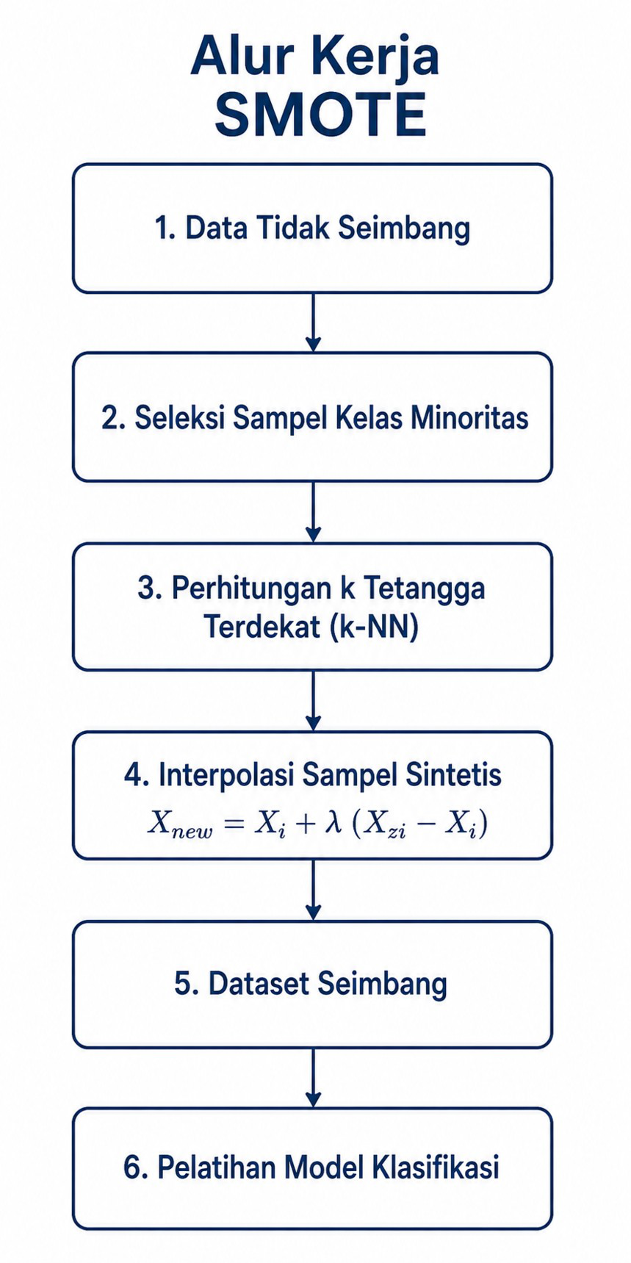
Gambar 1. Alur Kerja SMOTE
5. Random Forest
Random Forest merupakan algoritma ensemble learning (Mienye & Sun, 2022). Algoritma ini menggabungkan sejumlah besar pohon keputusan (decision tree) yang dilatih menggunakan teknik bootstrap aggregating (bagging) serta pemilihan fitur secara acak pada setiap percabangan. Setiap pohon memberikan suara (voting) terhadap hasil klasifikasi, dan hasil akhir ditentukan berdasarkan mayoritas suara dari seluruh pohon.
Di samping keunggulannya, Random Forest juga memiliki beberapa keterbatasan, antara lain ukuran model yang relatif besar dan waktu komputasi yang lebih lama dibandingkan algoritma yang lebih sederhana. Namun, keterbatasan tersebut dapat diterima karena dataset pada penelitian ini berukuran relatif kecil hingga menengah, sehingga waktu komputasi tidak menjadi kendala yang berarti. Interpretabilitas model juga dapat dibantu melalui pemanfaatan fitur feature importance.
Dalam proses pembentukan pohon keputusan, digunakan pengukuran kemurnian simpul (node impurity) untuk menentukan fitur pemisah yang paling baik. Dua ukuran yang umum digunakan adalah indeks Gini dan entropi. Indeks Gini dihitung menggunakan persamaan (3) berikut:
$\text{Gini}=1−\sum_{k=1}^{K}{p_{k}^{2}}$ (3)
dengan K adalah jumlah kelas dan pₖ adalah proporsi sampel kelas k pada suatu simpul. Semakin kecil nilai indeks Gini, semakin murni pembagian simpul tersebut. Adapun entropi dihitung menggunakan persamaan (4) berikut:
$E=−\sum_{k=1}^{K}{p_{k}\log_{2}p_{k}}$ (4)
dengan pₖ adalah proporsi sampel kelas k pada suatu simpul. Nilai entropi yang semakin kecil menunjukkan simpul yang semakin murni.
Setelah sejumlah T pohon keputusan terbentuk, hasil klasifikasi akhir ditentukan melalui voting mayoritas (majority voting) dari seluruh pohon menggunakan persamaan (5) berikut:
$\hat{y}=mode\{h_{1}(x),h_{2}(x),…,h_{T}(x)\}$ (5)
dengan ŷ adalah hasil akhir klasifikasi, h (x) adalah hasil prediksi pohon ke-t untuk sampel x, dan mode merupakan nilai yang paling sering muncul. Arsitektur Random Forest secara umum ditunjukkan pada Gambar 2.
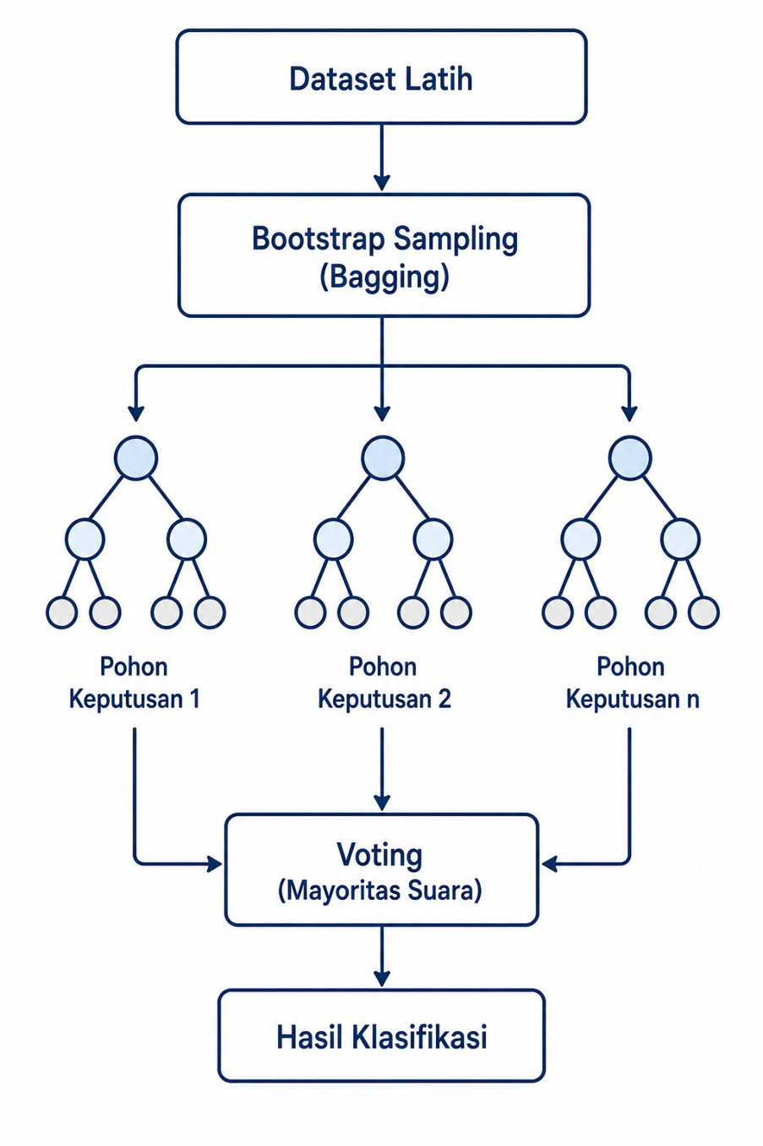
Gambar 2. Arsitektur Random Forest
Keunggulan Random Forest terletak pada kemampuannya menangani data berdimensi tinggi, stabil terhadap noise dan outlier, serta menyediakan informasi feature importance yang menunjukkan kontribusi setiap variabel terhadap prediksi. Fitur ini sangat berguna dalam penelitian medis karena dapat memetakan variabel klinis dan demografis yang paling berpengaruh terhadap keberhasilan pengobatan pasien MDR-TB (Zhang dkk, 2025).
6. Evaluasi Klasifikasi
Evaluasi merupakan tahapan untuk menilai sejauh mana model mampu menghasilkan klasifikasi yang sesuai dengan kondisi sebenarnya. Pada penelitian ini, evaluasi dilakukan dengan membandingkan hasil prediksi model terhadap label sebenarnya menggunakan confusion matrix yang terdiri atas True Positive (TP), True Negative (TN), False Positive (FP), dan False Negative (FN). True Positive adalah jumlah data positif yang diprediksi benar, True Negative adalah jumlah data negatif yang diprediksi benar, False Positive adalah jumlah data negatif yang diprediksi positif, dan False Negative adalah jumlah data positif yang diprediksi negatif.
Berdasarkan confusion matrix tersebut, performa model diukur menggunakan metrik accuracy, precision, recall, dan F1-score. Accuracy menggambarkan ketepatan klasifikasi secara keseluruhan dan dihitung menggunakan persamaan (6) berikut:
$\text{Accuracy}=\frac{TP+TN}{TP+TN+FP+FN}$ (6)
Precision mengukur ketepatan prediksi positif dan dihitung menggunakan persamaan (7) berikut:
$\text{Precision}=\frac{TP}{TP+FP}$ (7)
Recall mengukur kemampuan model dalam menemukan seluruh data positif dan dihitung menggunakan persamaan (8) berikut:
$\text{Recall}=\frac{TP}{TP+FN}$ (8)
F1-score memberikan keseimbangan antara precision dan recall dan dihitung menggunakan persamaan (9) berikut:
$\text{F1}=2·\frac{\text{Precision}·\text{Recall}}{\text{Precision}+\text{Recall}}$ (9)
Pada penelitian ini, recall menjadi perhatian utama karena kemampuan mendeteksi pasien yang berisiko gagal pengobatan lebih penting daripada akurasi keseluruhan. Model dengan recall tinggi mampu meminimalkan false negative, yaitu pasien yang berisiko gagal namun tidak terdeteksi oleh model (Kurniawan & Salam, 2024).
Interpretasi metrik evaluasi perlu disesuaikan dengan konteks permasalahan. Pada dataset dengan kelas yang tidak seimbang, accuracy bukanlah metrik yang ideal karena dapat menyesatkan. Sebagai contoh, model yang memprediksi seluruh sampel sebagai kelas mayoritas akan memperoleh accuracy yang tinggi padahal sama sekali tidak mampu mendeteksi kelas minoritas. Oleh karena itu, perhatian utama dalam evaluasi penelitian ini diberikan pada recall dan F1-score kelas minoritas (Kurniawan & Salam, 2024).
7. Dataset dan Rekam Medis
Rekam medis merupakan dokumen yang memuat catatan dan informasi tentang identitas pasien, pemeriksaan, diagnosis, pengobatan, serta pelayanan lain yang diberikan kepada pasien. Data rekam medis memiliki potensi besar sebagai sumber analisis dalam bidang kesehatan, termasuk untuk membangun model prediktif berbasis machine learning. Kualitas dataset sangat menentukan kinerja model, sehingga diperlukan proses preprocessing untuk membersihkan data, menangani nilai yang hilang, dan memastikan kesesuaian format data (Géron, 2022).
Pada penelitian ini, dataset yang digunakan adalah data rekam medis pasien MDR-TB yang diperoleh dari RSUD Labuang Baji, Sulawesi Selatan. Data mencakup variabel usia, kategori usia, jenis kelamin, status bekerja, riwayat pengobatan sebelumnya, efek samping obat, panduan pengobatan, tinggi badan, indeks massa tubuh (IMT), status gizi, kepatuhan minum obat, status merokok, riwayat diabetes, riwayat HIV, pemeriksaan kontak, dan komorbiditas lain. Seluruh variabel tersebut digunakan sebagai fitur dalam model klasifikasi untuk memprediksi keberhasilan pengobatan pasien MDR-TB.
Beberapa contoh atribut yang umum tersedia pada rekam medis pasien MDR-TB antara lain usia, jenis kelamin, status gizi, komorbiditas, hasil pemeriksaan dahak, lama menderita tuberkulosis sebelum diagnosis MDR-TB, riwayat pengobatan sebelumnya, serta hasil akhir pengobatan. Atribut hasil akhir pengobatan inilah yang menjadi label kelas dalam proses klasifikasi, sedangkan atribut lainnya berperan sebagai fitur yang memengaruhi prediksi.
8. Bahasa Pemrograman dan Tools
Bahasa pemrograman yang digunakan dalam penelitian ini adalah Python. Python dipilih karena memiliki ekosistem pustaka yang lengkap untuk analisis data dan machine learning, serta sintaks yang sederhana sehingga memudahkan peneliti dalam mengolah data, membangun model, dan mengevaluasi hasil klasifikasi. Python juga memiliki komunitas pengguna yang besar sehingga dokumentasi dan dukungan pengembangannya sangat memadai.
Pustaka Pandas digunakan untuk membaca, membersihkan, dan mengelola dataset yang disimpan dalam format Excel (XLSX). NumPy digunakan untuk mendukung perhitungan numerik, sedangkan pustaka scikit-learn digunakan untuk membangun model Random Forest dan menghitung metrik evaluasi (Nurhaliza et al., 2025). Teknik SMOTE diimplementasikan menggunakan pustaka imbalanced-learn yang menyediakan implementasi SMOTE secara siap pakai (Kurniawan et al., 2024).
Untuk kebutuhan visualisasi, digunakan pustaka Matplotlib dan Seaborn yang mampu menghasilkan grafik dan diagram yang informatif. Seluruh proses pengembangan dilakukan menggunakan Visual Studio Code sebagai lingkungan pengembangan (integrated development environment), yang mendukung penulisan kode, pengujian, dan debugging secara terintegrasi.
Seluruh pustaka yang digunakan bersifat open source dan tersedia secara luas, sehingga hasil penelitian dapat direproduksi oleh peneliti lain dengan mudah. Dokumentasi resmi masing-masing pustaka juga sangat lengkap, yang memudahkan proses pengembangan dan penyelesaian kendala teknis selama penelitian berlangsung.
Untuk membangun aplikasi web yang mengelola data dan menyajikan hasil klasifikasi kepada pengguna, penelitian ini menggunakan framework Laravel yang ditulis dengan bahasa pemrograman PHP serta MySQL sebagai sistem manajemen basis data. Laravel menyediakan struktur Model-View-Controller (MVC) yang rapi dan aman, sehingga memudahkan pengembangan sistem informasi pengelolaan data rekam medis, penginputan data pasien, serta penyajian hasil prediksi model. Model Random Forest yang telah dibangun dengan Python kemudian diintegrasikan ke dalam aplikasi web tersebut melalui sebuah Application Programming Interface (API), sehingga hasil klasifikasi dapat diakses secara langsung oleh pengguna melalui antarmuka web (Alimi et al., 2024).
9. Flowchart
Flowchart adalah representasi grafis yang menggambarkan alur atau langkah-langkah dalam suatu proses secara terstruktur menggunakan simbol-simbol baku. Diagram ini membantu menjelaskan urutan aktivitas, keputusan, dan hubungan antarproses sehingga memudahkan peneliti maupun pembaca dalam memahami alur penelitian. Penggunaan flowchart sangat penting dalam perancangan sistem karena mampu mengkomunikasikan logika proses secara jelas dan sistematis. Definisi ini selaras dengan Ginting (2023) yang menyatakan bahwa flowchart (diagram alir) merupakan bagan yang menunjukkan alir (flow) di dalam program atau prosedur sistem secara logika.
Simbol-simbol yang umum digunakan dalam flowchart ditunjukkan pada Tabel 1.
Berdasarkan orientasinya, flowchart dapat berbentuk vertikal yang mengalir dari atas ke bawah, horizontal yang mengalir dari kiri ke kanan, atau campuran keduanya. Pada penelitian ini, flowchart metode disusun secara vertikal untuk memudahkan pembacaan urutan langkah penelitian yang bersifat sekuensial.
Tabel 1. Simbol Flowchart
Simbol | Nama Simbol | Fungsi
 | Terminator | Menunjukkan awal (start) dan akhir (end) dari suatu proses atau algoritma.
 | Process (Proses) | Menunjukkan aktivitas atau langkah kerja yang dilakukan dalam suatu proses.
 | Decision (Keputusan) | Digunakan untuk menunjukkan proses pengambilan keputusan berdasarkan suatu kondisi, misalnya Ya atau Tidak.
 | Input / Output | Menunjukkan proses memasukkan data (input) atau menghasilkan keluaran (output).
 | Connector | Digunakan untuk menghubungkan alur yang terputus atau berpindah ke bagian lain dari flowchart.
 | Flow Line | Menunjukkan arah aliran proses dari satu simbol ke simbol lainnya.
10. Validasi Model dan Cross-Validation
Validasi model merupakan tahapan penting untuk menilai kemampuan model dalam menggeneralisasi pola pada data yang belum pernah dilihat. Model yang hanya berkinerja baik pada data latih tetapi buruk pada data baru disebut mengalami overfitting. Untuk mengatasi hal ini, data dibagi menjadi data latih (training set) dan data uji (testing set) dengan proporsi yang wajar, misalnya 80% untuk data latih dan 20% untuk data uji.
Selain pembagian data secara sederhana, teknik k-fold cross-validation dapat digunakan untuk memperoleh estimasi performa model yang lebih stabil. Pada teknik ini, data dibagi menjadi k bagian (fold) yang sama besar. Model dilatih pada k−1 fold dan diuji pada 1 fold yang tersisa. Proses ini diulang sebanyak k kali dengan fold pengujian yang berbeda, kemudian hasilnya dirata-ratakan. Teknik ini mengacu pada Géron (2022) yang menunjukkan bahwa cross-validation merupakan metode untuk mengestimasi keakuratan model pada data yang belum pernah terlibat dalam proses pelatihan.
Pada penelitian ini, proses pembagian data dilakukan sebelum penerapan SMOTE. Hal ini bertujuan untuk mencegah terjadinya kebocoran data (data leakage), yaitu kondisi di mana informasi dari data uji ikut memengaruhi proses pelatihan model. SMOTE hanya diterapkan pada data latih sehingga evaluasi model pada data uji tetap mencerminkan kondisi riil.
Metode holdout (pembagian tunggal menjadi data latih dan data uji) dipilih sebagai pendekatan utama karena sederhana dan sesuai dengan karakteristik data penelitian. Teknik k-fold cross-validation digunakan sebagai pendekatan pendukung untuk memperoleh gambaran stabilitas performa model pada berbagai pembagian data.
11. Hyperparameter Tuning
Kinerja algoritma Random Forest sangat dipengaruhi oleh pemilihan hyperparameter. Beberapa hyperparameter penting pada Random Forest antara lain n_estimators (jumlah pohon keputusan yang dibangun), max_depth (kedalaman maksimum setiap pohon), min_samples_split (jumlah minimum sampel untuk melakukan percabangan), serta random_state (nilai acak untuk memastikan hasil dapat direproduksi).
Untuk memperoleh kombinasi hyperparameter yang optimal, digunakan teknik grid search yang menguji seluruh kombinasi nilai pada ruang parameter yang telah ditentukan. Kombinasi yang menghasilkan performa terbaik berdasarkan metrik evaluasi kemudian dipilih sebagai konfigurasi model akhir. Dengan tuning hyperparameter yang tepat, performa model diharapkan dapat meningkat secara signifikan tanpa mengalami overfitting (Zhang dkk, 2025).
12. Confusion Matrix
Confusion matrix merupakan tabel yang menggambarkan kinerja model klasifikasi terhadap data uji. Matriks ini membandingkan hasil prediksi model dengan nilai sebenarnya (aktual) dan disusun dalam empat komponen utama, yaitu True Positive (TP), True Negative (TN), False Positive (FP), dan False Negative (FN). Keempat komponen tersebut menjadi dasar perhitungan berbagai metrik evaluasi seperti accuracy, precision, recall, dan F1-score (Kurniawan & Salam, 2024).
Pada penelitian ini, kelas yang dianggap sebagai kelas positif adalah pasien dengan status gagal pengobatan (kelas minoritas). Dengan demikian, False Negative (FN), yaitu pasien yang berisiko gagal tetapi diprediksi berhasil oleh model, menjadi kesalahan yang paling dihindari. Dengan memahami struktur confusion matrix, hasil evaluasi dapat diinterpretasikan secara lebih mendalam dan tidak hanya berfokus pada satu metrik tunggal.
13. Feature Importance
Feature importance merupakan salah satu keunggulan utama algoritma Random Forest. Fitur ini memberikan nilai pentingnya setiap variabel terhadap hasil prediksi model. Semakin besar nilai feature importance suatu variabel, semakin besar pengaruh variabel tersebut terhadap keputusan klasifikasi. Informasi ini diperoleh dari rata-rata penurunan kemurnian simpul (impurity) yang diakibatkan oleh setiap variabel pada seluruh pohon dalam hutan (Saarela & Jauhiainen, 2021).
Dalam konteks penelitian ini, feature importance dapat digunakan untuk mengidentifikasi faktor-faktor yang paling berpengaruh terhadap keberhasilan pengobatan pasien MDR-TB, misalnya usia, komorbiditas, atau riwayat pengobatan sebelumnya. Informasi ini sangat berharga bagi tenaga medis untuk memahami determinan keberhasilan pengobatan secara lebih komprehensif sekaligus menjadi bahan evaluasi terhadap kualitas data yang digunakan (Zhang dkk, 2025).
14. Preprocessing Data
Preprocessing data merupakan tahapan penting sebelum data digunakan dalam pelatihan model. Tahapan ini bertujuan membersihkan dan menyiapkan data agar sesuai dengan kebutuhan algoritma. Tanpa preprocessing yang baik, kualitas model akan menurun meskipun algoritma yang digunakan sangat canggih. Oleh karena itu, preprocessing menjadi fondasi yang menentukan keberhasilan seluruh proses klasifikasi.
Langkah pertama dalam preprocessing adalah data cleaning, yaitu penanganan nilai yang hilang (missing values), data ganda (duplikat), dan data yang tidak konsisten. Nilai yang hilang dapat diatasi dengan menghapus baris data atau mengisi dengan nilai rata-rata (mean) untuk data numerik atau nilai yang paling sering muncul (mode) untuk data kategorikal.
Langkah berikutnya adalah transformasi data, yaitu encoding data kategorikal menjadi bentuk numerik yang dapat diproses oleh algoritma. Normalisasi juga dilakukan untuk menyamakan skala antar fitur sehingga tidak ada fitur yang mendominasi proses perhitungan jarak, khususnya pada penerapan SMOTE yang menggunakan jarak Euclidean dalam menentukan tetangga terdekat (Kurniawan & Salam, 2024).
15. Decision Tree sebagai Dasar Random Forest
Random Forest dibangun di atas kumpulan pohon keputusan (decision tree). Pohon keputusan merupakan struktur yang menyerupai diagram alir, di mana setiap simpul internal (internal node) merepresentasikan pengujian terhadap suatu fitur, setiap cabang merepresentasikan hasil pengujian, dan setiap daun (leaf) merepresentasikan label kelas. Pembentukan pohon dilakukan dengan memilih fitur pemisah yang menghasilkan pembagian data yang paling murni (Mienye & Sun, 2022).
Pemilihan fitur pemisah dilakukan menggunakan ukuran kemurnian simpul seperti indeks Gini dan entropi, sebagaimana dijelaskan pada persamaan (3) dan (4). Semakin murni pembagian yang dihasilkan oleh suatu fitur, semakin baik fitur tersebut dijadikan pemisah pada simpul yang bersangkutan. Proses pembagian dilakukan secara rekursif hingga tercapai kondisi berhenti tertentu, misalnya kedalaman maksimum atau jumlah sampel minimum pada simpul.
Meskipun pohon keputusan tunggal mudah diinterpretasikan, algoritma ini cenderung mengalami overfitting ketika pohon tumbuh terlalu dalam. Random Forest mengatasi kelemahan ini dengan membangun banyak pohon secara acak dan menggabungkan hasilnya melalui voting, sehingga varians model dapat dikurangi secara signifikan tanpa meningkatkan bias secara berlebihan (Mienye & Sun, 2022).
16. Penanganan Alternatif Ketidakseimbangan Data
Selain SMOTE, terdapat beberapa teknik lain yang umum digunakan untuk menangani ketidakseimbangan data. Undersampling mengurangi jumlah sampel kelas mayoritas secara acak agar seimbang dengan kelas minoritas. Pendekatan ini sederhana dan cepat, namun berisiko membuang informasi penting yang terkandung pada sampel kelas mayoritas sehingga dapat menurunkan performa model.
Oversampling konvensional (random oversampling) menambah jumlah sampel kelas minoritas dengan menduplikasi sampel yang sudah ada secara acak. Pendekatan ini menyeimbangkan distribusi kelas, tetapi cenderung menyebabkan overfitting karena model mempelajari pola yang sama secara berulang tanpa variasi.
Pendekatan hibrida menggabungkan teknik undersampling dan oversampling sekaligus, misalnya SMOTE-Tomek dan SMOTE-ENN. SMOTE-Tomek menerapkan SMOTE kemudian membersihkan sampel yang dianggap sebagai noise menggunakan metode Tomek link, sedangkan SMOTE-ENN menggabungkan SMOTE dengan pembersihan menggunakan k-nearest neighbors (Hairani et al., 2023; Nurhaliza et al., 2025).
Pada penelitian ini, SMOTE dipilih karena mampu menghasilkan sampel sintetis baru yang logis dan dapat mengurangi risiko overfitting dibandingkan oversampling konvensional. Pendekatan lain seperti SMOTE-ENN dapat menjadi bahan pengembangan penelitian selanjutnya untuk membandingkan efektivitas berbagai teknik penyeimbangan data.
17. Data Mining dan CRISP-DM
Data mining merupakan proses menemukan pola yang menarik dan bermanfaat dari data dalam jumlah besar. Dalam konteks kesehatan, data mining digunakan untuk menganalisis rekam medis, menemukan hubungan antar variabel klinis, serta membangun model prediktif untuk mendukung diagnosis dan prognosis penyakit (Schröer et al., 2021).
Salah satu metodologi standar dalam pengembangan proyek data mining adalah CRISP-DM (Cross-Industry Standard Process for Data Mining). CRISP-DM terdiri atas enam fase, yaitu business understanding, data understanding, data preparation, modeling, evaluation, dan deployment. Kerangka kerja ini memberikan panduan sistematis agar proses pengolahan data hingga penerapan model berjalan terstruktur dan terdokumentasi dengan baik. Penjelasan fase-fase CRISP-DM tersebut mengacu pada Schröer et al. (2021).
Alur penelitian ini sejalan dengan fase-fase CRISP-DM. Fase pemahaman masalah dan tujuan penelitian berkaitan dengan business understanding, pengumpulan dan eksplorasi data rekam medis berkaitan dengan data understanding, preprocessing data berkaitan dengan data preparation, penerapan SMOTE dan Random Forest berkaitan dengan modeling, evaluasi metrik klasifikasi berkaitan dengan evaluation, serta penyusunan laporan berkaitan dengan deployment.
18. Perbandingan Algoritma Klasifikasi
Terdapat berbagai algoritma klasifikasi yang dapat digunakan untuk memprediksi hasil pengobatan, antara lain decision tree, naive bayes, k-nearest neighbors (k-NN), support vector machine (SVM), dan random forest. Setiap algoritma memiliki kelebihan dan kekurangan yang bergantung pada karakteristik data dan tujuan penelitian. Studi komparatif pada data tuberkulosis menunjukkan bahwa algoritma decision tree C4.5 dan naive bayes dapat digunakan untuk klasifikasi (Isnaeni et al., 2024), termasuk prognosis masa pengobatan pasien (Rusdah & Bregastantyo, 2023).
Decision tree mudah diinterpretasikan tetapi rentan terhadap overfitting. Naive bayes cepat dan sederhana namun mengasumsikan independensi antar fitur yang jarang terpenuhi pada data medis. k-NN sederhana namun sensitif terhadap skala fitur dan biaya komputasi yang tinggi pada data besar. SVM efektif pada data berdimensi tinggi tetapi sulit diinterpretasikan.
Random Forest dipilih dalam penelitian ini karena mampu menangani data multidimensi, stabil terhadap noise dan outlier, tahan terhadap overfitting melalui mekanisme ensemble, serta menyediakan informasi feature importance yang sangat bermanfaat dalam analisis data kesehatan (Mienye & Sun, 2022; Triloka & Sugianto, 2025; Zhang dkk, 2025).
19. Etika dan Privasi Data Kesehatan
Penggunaan data kesehatan dalam penelitian wajib memerhatikan aspek etika dan privasi. Data rekam medis merupakan data yang bersifat sensitif dan dilindungi oleh peraturan perundang-undangan. Peneliti harus menjaga kerahasiaan identitas pasien dan hanya menggunakan data yang relevan dengan keperluan penelitian. Perlindungan data pribadi di Indonesia diatur dalam Undang-Undang Nomor 27 Tahun 2022 tentang Pelindungan Data Pribadi, yang menegaskan bahwa data kesehatan tergolong data pribadi yang bersifat spesifik sehingga penggunaannya wajib dilindungi dan memperoleh persetujuan dari pemilik data.
Pada penelitian ini, seluruh proses pengolahan data dilakukan dengan mengedepankan prinsip keamanan dan kerahasiaan. Identitas pasien tidak ditampilkan dalam laporan, dan data diproses secara agregat sesuai tujuan analisis. Hal ini sejalan dengan ketentuan etika penelitian kesehatan yang berlaku.
Selain itu, izin penggunaan data diperoleh melalui mekanisme resmi dari pihak RSUD Labuang Baji, Sulawesi Selatan. Dokumentasi perizinan menjadi bagian penting dalam menjamin keabsahan data dan keberlanjutan penelitian.
20. Sistem Pendukung Keputusan Berbasis Machine Learning
Sistem pendukung keputusan (SPK) merupakan sistem berbasis komputer yang membantu pengambil keputusan dalam mengevaluasi berbagai alternatif dan membuat keputusan yang lebih baik. Dalam bidang kesehatan, SPK berbasis machine learning dapat membantu tenaga medis dalam mendiagnosis penyakit, memprediksi hasil pengobatan, serta merekomendasikan tindakan penanganan.
Model klasifikasi yang dihasilkan pada penelitian ini berpotensi dikembangkan menjadi SPK untuk mendukung tenaga medis dalam mengidentifikasi pasien MDR-TB yang berisiko gagal pengobatan. Melalui prediksi yang cepat dan berbasis data, intervensi medis dapat dilakukan lebih awal sehingga peluang keberhasilan pengobatan meningkat. Agar model mudah digunakan oleh tenaga medis, SPK direncanakan dibangun sebagai aplikasi web menggunakan framework Laravel dengan basis data MySQL, yang memanggil model Random Forest berbasis Python melalui sebuah Application Programming Interface (API) sehingga hasil prediksi dapat ditampilkan secara langsung (Alimi et al., 2024).
Pemanfaatan SPK tidak dimaksudkan untuk menggantikan peran tenaga medis, melainkan sebagai alat bantu yang menyediakan informasi tambahan dalam proses pengambilan keputusan. Keputusan akhir tetap berada pada tenaga medis yang memiliki pengetahuan klinis dan pengalaman dalam menangani pasien (Zhang dkk, 2025).
21. Use Case
Use case merupakan salah satu teknik pemodelan dalam rekayasa perangkat lunak yang menggambarkan interaksi antara aktor dengan sistem untuk mencapai tujuan tertentu. Dalam konteks penelitian ini, use case digunakan untuk memetakan kebutuhan fungsional sistem pendukung keputusan, yaitu bagaimana tenaga medis sebagai pengguna berinteraksi dengan model klasifikasi untuk memperoleh informasi mengenai risiko keberhasilan pengobatan pasien MDR-TB. Definisi ini merujuk pada Asrin (2023) yang menggambarkan use case diagram sebagai diagram untuk memodelkan perilaku sistem melalui interaksi antara satu atau lebih aktor yang akan menggunakan sistem.
Aktor utama pada sistem ini adalah tenaga medis di RSUD Labuang Baji, Sulawesi Selatan. Skenario utama yang digambarkan dalam use case dimulai ketika tenaga medis memasukkan data pasien MDR-TB berupa fitur-fitur klinis dan demografis ke dalam sistem. Sistem kemudian memproses data tersebut menggunakan model Random Forest yang telah dilatih pada data seimbang untuk menghasilkan output berupa kelas prediksi, yaitu status gagal pengobatan atau berhasil pengobatan. Berdasarkan output tersebut, tenaga medis memperoleh dukungan informasi yang dapat digunakan sebagai pertimbangan dalam pengambilan keputusan klinis.
B. Penelitian Terkait
Penulis menggali banyak inspirasi dan referensi untuk menyusun proposal ini melalui penelitian sebelumnya yang terkait dengan permasalahan yang diteliti. Penelitian sebelumnya yang menjadi fokus ditunjukkan pada Tabel 2.
Tabel 2. Penelitian Terkait
Peneliti & Tahun | Judul | Metode | Hasil
Triloka & Sugianto (2025) | Klasifikasi Keberhasilan Pengobatan Pasien Tuberkulosis Paru Menggunakan Algoritma Random Forest | Random Forest | Klasifikasi tingkat keberhasilan pengobatan pasien tuberkulosis paru berbasis data klinis.
Nurhaliza et al. (2025) | Klasifikasi Tuberkulosis (TBC) dengan Metode Random Forest Menggunakan Teknik Re-Sampling ADASYN-Tomek Links | Random Forest + ADASYN-Tomek | Kombinasi resampling ADASYN dan pembersihan Tomek Links meningkatkan F1-score kelas positif dari 0,67 menjadi 0,71 pada evaluasi hold-out serta mencapai 0,9129 pada cross-validation untuk mengatasi ketidakseimbangan data klasifikasi TBC.
Widjaja et al. (2025) | The Comparison between Logistic Regression and Convolutional Neural Network for Multi-Drug Resistant Tuberculosis Prediction | Logistic Regression & CNN | Membandingkan kinerja logistic regression dan convolutional neural network dalam memprediksi MDR-TB, di mana keduanya menunjukkan performa yang kompetitif pada data klinis.
Azzahra et al. (2024) | Ensemble Klasifikasi Penyakit Tuberculosis pada Hasil Pengobatan Menggunakan Metode Hybrid K-NN, Decision Tree, dan SVM | Ensemble K-NN, Decision Tree, dan SVM | Kombinasi ensemble tiga algoritma untuk mengklasifikasikan hasil pengobatan tuberkulosis dan meningkatkan akurasi prediksi.
Hairani et al. (2023) | Improvement Performance of the Random Forest Method on Unbalanced Diabetes Data Classification Using SMOTE-Tomek Link | Random Forest + SMOTE-Tomek | Penerapan SMOTE-Tomek Link meningkatkan performa Random Forest pada data tidak seimbang, menunjukkan efektivitas teknik resampling sebelum klasifikasi.
Persamaan antara penelitian pertama dengan penelitian ini terletak pada fokus pengelompokan tingkat keberhasilan pengobatan pasien tuberkulosis menggunakan algoritma Random Forest dengan data klinis. Perbedaannya terletak pada penggunaan teknik penanganan ketidakseimbangan data; penelitian ini mengintegrasikan teknik SMOTE untuk meningkatkan performa model pada kelas minoritas, sedangkan penelitian tersebut menggunakan data asli tanpa proses penyeimbangan sampel.
Penelitian kedua memiliki kesamaan dalam objek penelitian, yaitu klasifikasi hasil akhir pengobatan pada pasien MDR-TB berdasarkan data klinis dan rekam medis pasien. Perbedaannya terletak pada metodologi penanganan data; penelitian tersebut menggunakan dataset apa adanya tanpa teknik penyeimbangan, sedangkan penelitian ini mengintegrasikan teknik SMOTE untuk mengatasi ketidakseimbangan data antara pasien yang berhasil sembuh dan yang gagal pengobatan guna meningkatkan sensitivitas model.
Penelitian ketiga (Widjaja et al., 2025) memiliki kesamaan dalam objek penelitian, yaitu prediksi penyakit MDR-TB menggunakan pendekatan machine learning. Perbedaannya terletak pada algoritma yang digunakan; penelitian tersebut membandingkan logistic regression dengan convolutional neural network (CNN), sedangkan penelitian ini menggunakan Random Forest sebagai model klasifikasi dengan didahului penanganan ketidakseimbangan data menggunakan SMOTE.
Penelitian keempat (Azzahra et al., 2024) menerapkan metode ensemble yang menggabungkan algoritma K-Nearest Neighbor (K-NN), Decision Tree, dan Support Vector Machine (SVM) untuk mengklasifikasikan hasil pengobatan pasien tuberkulosis. Kesamaan dengan penelitian ini terletak pada fokus klasifikasi hasil pengobatan tuberkulosis. Perbedaannya terletak pada pendekatan metode; penelitian tersebut mengombinasikan beberapa algoritma, sedangkan penelitian ini menggunakan Random Forest yang didahului teknik SMOTE.
Penelitian kelima (Hairani et al., 2023) menjadi dasar penerapan kombinasi teknik resampling dengan Random Forest dalam penelitian ini. Penelitian tersebut menggunakan SMOTE-Tomek Link untuk menangani ketidakseimbangan data sebelum diterapkan pada metode Random Forest dan berhasil meningkatkan performa klasifikasi pada data tidak seimbang. Hal ini sejalan dengan penelitian ini yang mengintegrasikan SMOTE sebelum penerapan Random Forest pada data rekam medis pasien MDR-TB.
C. Kerangka Berpikir
Kerangka berpikir menggambarkan alur logis penelitian yang dimulai dari permasalahan yang dihadapi hingga hasil yang diharapkan. Adapun kerangka berpikir penelitian ini diilustrasikan sebagaimana pada Gambar 3.
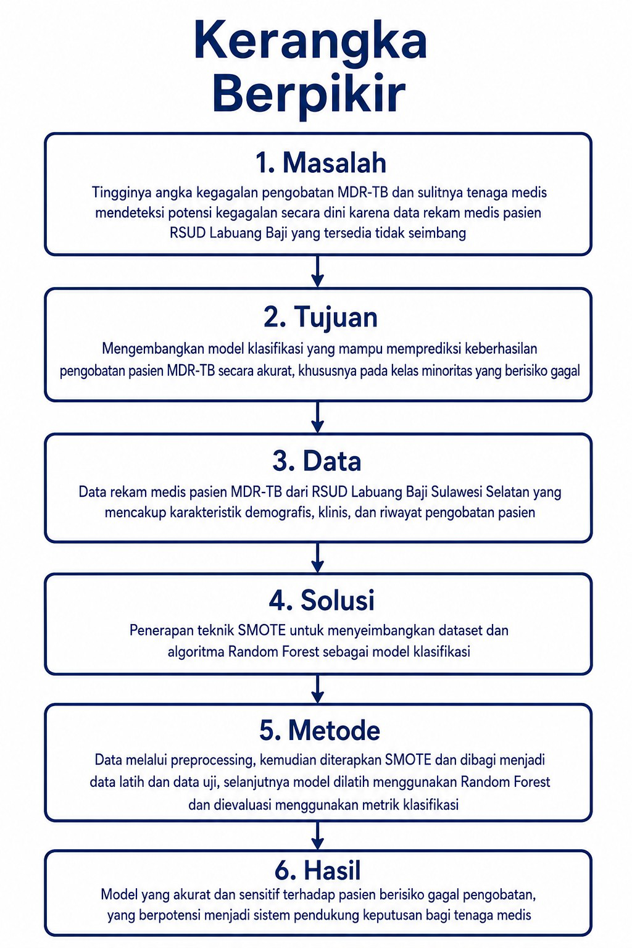
Gambar 3. Kerangka Berpikir
BAB III
METODE PENELITIAN
A. Tempat dan Waktu Penelitian
Lokasi penelitian ini dilaksanakan di Rumah Sakit Umum Daerah (RSUD) Labuang Baji yang beralamat di Jalan Dr. Ratulangi No. 81, Kelurahan Labuang Baji, Kecamatan Mamajang, Kota Makassar, Sulawesi Selatan. Rumah sakit ini merupakan salah satu fasilitas pelayanan kesehatan milik pemerintah daerah yang menjadi rumah sakit rujukan bagi masyarakat di Kota Makassar dan wilayah sekitarnya. Lokasinya berada di kawasan yang strategis sehingga mudah dijangkau melalui jalur transportasi utama.
Berdasarkan kondisi geografisnya, pada bagian utara rumah sakit berbatasan langsung dengan Jalan Dr. Ratulangi yang merupakan salah satu jalan utama di Kota Makassar, sehingga akses menuju rumah sakit sangat mudah dilalui. Di sekitar sisi utara juga terdapat kawasan permukiman serta beberapa bangunan usaha masyarakat. Pada bagian timur, kawasan rumah sakit berbatasan dengan kawasan permukiman warga serta beberapa fasilitas pelayanan kesehatan yang masih berada di sekitar lingkungan RSUD Labuang Baji. Sementara itu, pada bagian selatan dan barat, rumah sakit berbatasan dengan kawasan permukiman masyarakat serta jalan lingkungan yang menjadi akses keluar masuk menuju rumah sakit. Keberadaan jaringan jalan di sekeliling rumah sakit memberikan kemudahan bagi pasien, tenaga kesehatan, maupun pengunjung dalam mengakses lokasi pelayanan.
Secara umum, RSUD Labuang Baji berada di lingkungan yang didukung oleh berbagai fasilitas umum, seperti jaringan jalan utama, kawasan permukiman, tempat ibadah, dan fasilitas pelayanan kesehatan lainnya. Kondisi tersebut menjadikan rumah sakit ini memiliki aksesibilitas yang baik serta mendukung pelaksanaan penelitian, khususnya dalam pengambilan data rekam medis pasien MDR-TB yang digunakan sebagai sumber data pada penelitian ini.
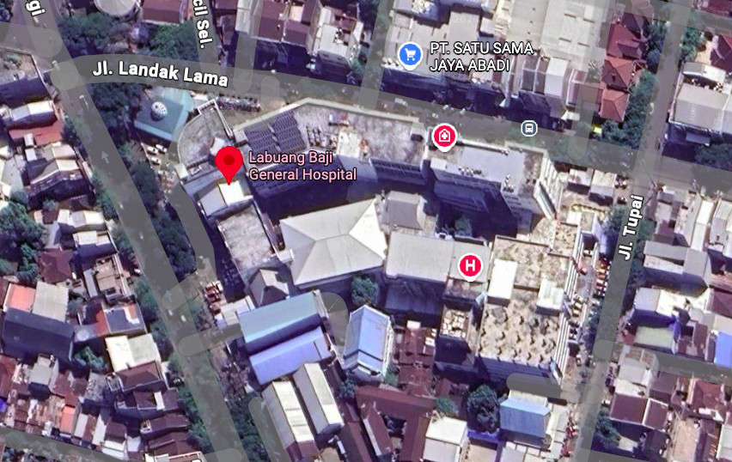
Gambar 4. Lokasi RSUD Labuang Baji
Penelitian ini dilaksanakan pada bulan Juli hingga Agustus 2026. Pengambilan data dilakukan melalui mekanisme resmi yang disetujui oleh pihak instansi. Identitas pasien dijaga kerahasiaannya sesuai dengan ketentuan etika penelitian dan regulasi perlindungan data kesehatan. Data yang digunakan hanya mencakup variabel yang relevan dengan keperluan klasifikasi keberhasilan pengobatan, tanpa menyertakan informasi pribadi pasien yang bersifat sensitif.
Secara keseluruhan, penelitian ini dilaksanakan pada bulan Juli hingga Agustus 2026 dengan tahapan studi literatur, pengumpulan data, pengolahan data, implementasi model, pengujian, hingga penyusunan laporan. Rincian kegiatan dan alokasi waktu penelitian ditunjukkan pada Tabel 3.
Tabel 3. Jadwal Penelitian
No | Kegiatan | Juli | Agu
1 | Penyusunan proposal | ✓
2 | Penyusunan instrumen penelitian | ✓
3 | Penyebaran kuesioner | ✓ | ✓
4 | Pengumpulan data |  | ✓
5 | Preprocessing data |  | ✓
6 | Pelatihan model Random Forest |  | ✓
7 | Evaluasi model |  | ✓
8 | Penyusunan laporan |  | ✓
B. Alat dan Bahan
Alat dan bahan yang digunakan dalam penelitian ini meliputi kebutuhan perangkat keras (hardware) dan perangkat lunak (software) sebagai berikut:
1. Kebutuhan Hardware (Perangkat Keras)
a. Notebook
b. Prosesor minimal Intel Core i3
c. RAM minimal 8 GB
2. Kebutuhan Software (Perangkat Lunak)
a. Python
b. Pustaka Pandas dan NumPy
c. Pustaka scikit-learn
d. Pustaka imbalanced-learn (SMOTE)
e. Pustaka Matplotlib dan Seaborn
f. Microsoft Excel
g. Visual Studio Code
h. Framework Laravel dan PHP
i. MySQL
Spesifikasi hardware tersebut dipilih karena mampu menjalankan proses pelatihan model Random Forest dan penerapan SMOTE tanpa kendala yang berarti. Proses komputasi yang dilakukan bersifat moderat dan tidak memerlukan GPU khusus, sehingga notebook standar sudah mencukupi untuk kebutuhan penelitian ini. Dengan demikian, seluruh tahapan penelitian dapat dilaksanakan secara mandiri oleh peneliti. Sementara itu, aplikasi web pengelolaan data dikembangkan menggunakan framework Laravel dengan bahasa PHP dan basis data MySQL, sehingga pengelolaan data rekam medis serta penyajian hasil prediksi model dapat dilakukan secara terintegrasi dan mudah digunakan oleh tenaga medis.
Pemilihan perangkat lunak tersebut disesuaikan dengan kebutuhan penelitian. Python menjadi bahasa utama karena dukungannya terhadap berbagai pustaka machine learning. Pustaka imbalanced-learn dipilih karena menyediakan implementasi SMOTE yang siap pakai, sedangkan scikit-learn menyediakan implementasi Random Forest serta berbagai metrik evaluasi yang dibutuhkan (Nurhaliza et al., 2025; Kurniawan et al., 2024).
C. Perancangan Sistem
Perancangan sistem adalah proses perencanaan langkah-langkah penelitian yang bertujuan membangun model klasifikasi keberhasilan pengobatan pasien MDR-TB berbasis machine learning menggunakan teknik SMOTE dan algoritma Random Forest. Tujuan perancangan ini adalah memastikan seluruh tahapan penelitian berjalan terstruktur dan sistematis mulai dari pengolahan data hingga evaluasi model. Diharapkan hasil perancangan ini mampu menghasilkan model klasifikasi yang akurat serta layak digunakan sebagai alat bantu dalam mendukung pengambilan keputusan klinis berbasis data.
Perancangan sistem dilakukan secara bertahap dan terdokumentasi. Setiap tahapan dirancang berdasarkan landasan teori yang telah diuraikan pada Bab II, sehingga kesesuaian antara teori, metode, dan implementasi dapat dijaga secara konsisten sepanjang penelitian berlangsung.
1. Desain Metode Penelitian
Desain metode penelitian menggambarkan alur keseluruhan proses penelitian, mulai dari pengumpulan data hingga diperolehnya hasil akhir. Alur penelitian ini ditunjukkan pada Gambar 5.
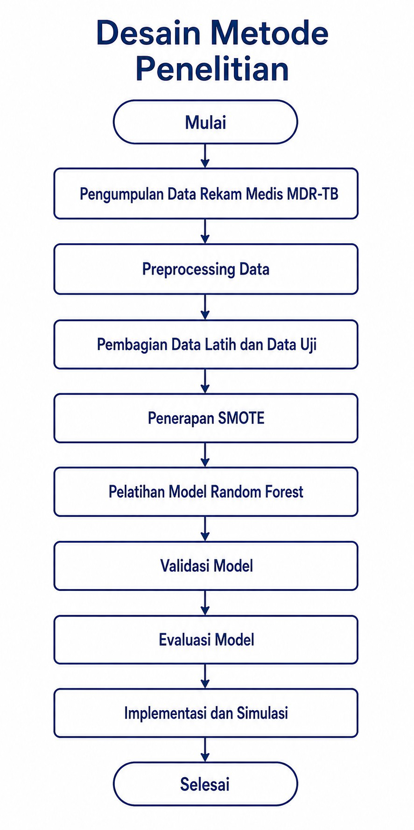
Gambar 5. Desain Metode Penelitian
a. Mulai
Tahap awal dimulai dengan menentukan tujuan dan permasalahan penelitian, yaitu membangun model klasifikasi keberhasilan pengobatan pasien MDR-TB menggunakan teknik SMOTE dan algoritma Random Forest.
Pada tahap ini juga dilakukan studi literatur terhadap penelitian sebelumnya serta pemahaman terhadap karakteristik data yang akan digunakan, sehingga arah penelitian menjadi jelas dan terukur.
b. Pengumpulan Data
Pengambilan data rekam medis pasien MDR-TB dari RSUD Labuang Baji, Sulawesi Selatan. Data yang dikumpulkan mencakup variabel usia, kategori usia, jenis kelamin, status bekerja, riwayat pengobatan sebelumnya, efek samping obat, panduan pengobatan, tinggi badan, indeks massa tubuh (IMT), status gizi, kepatuhan minum obat, status merokok, riwayat diabetes, riwayat HIV, pemeriksaan kontak, dan komorbiditas lain sebagai landasan analisis. Jumlah rekam medis pasien MDR-TB yang dihimpun sebanyak 175 data, terdiri atas 121 pasien dengan status pengobatan berhasil dan 54 pasien dengan status pengobatan tidak berhasil.
Pengumpulan data dilakukan dengan mengajukan permohonan izin resmi kepada pihak instansi, dan seluruh prosesnya tetap menjaga kerahasiaan identitas pasien sesuai dengan ketentuan etika penelitian.
c. Preprocessing Data
Memastikan kualitas data melalui prosedur pembersihan (cleaning), normalisasi, dan penanganan nilai yang hilang (missing values) serta encoding data kategorikal agar siap diproses oleh model.
Preprocessing merupakan tahapan yang sangat menentukan kualitas model akhir. Data yang bersih dan konsisten akan menghasilkan model yang lebih akurat dan stabil ketika diterapkan pada data baru.
d. Pembagian Data
Dataset dibagi menjadi data latih (training) dan data uji (testing). Pembagian dilakukan sebelum penerapan SMOTE agar tidak terjadi kebocoran data (data leakage).
Pembagian data menggunakan proporsi 80:20, di mana 80% data digunakan untuk melatih model dan 20% data digunakan untuk menguji performa model pada data yang belum pernah dilihat.
e. Penerapan SMOTE
Teknik SMOTE diterapkan pada data latih untuk menyeimbangkan jumlah sampel kelas minoritas sehingga model tidak mengalami bias saat melakukan klasifikasi.
SMOTE menghasilkan sampel sintetis baru melalui interpolasi k-nearest neighbors. Dengan data latih yang seimbang, model dapat mempelajari pola kelas minoritas secara lebih optimal.
f. Pelatihan Model
Algoritma Random Forest dilatih menggunakan data latih yang telah diseimbangkan untuk membangun kemampuan prediksi terhadap keberhasilan pengobatan pasien.
Proses pelatihan dilakukan dengan menentukan terlebih dahulu parameter Random Forest, seperti jumlah pohon (n_estimators) dan kedalaman maksimum (max_depth), melalui proses tuning hyperparameter.
g. Validasi Model
Model Random Forest yang telah terbentuk diuji menggunakan data uji guna mengukur kemampuannya dalam mengklasifikasikan data baru.
Validasi juga dapat dilakukan menggunakan teknik k-fold cross-validation untuk memperoleh estimasi performa yang lebih stabil dan mengurangi risiko overfitting.
h. Evaluasi Model
Evaluasi dilakukan melalui confusion matrix untuk mendapatkan nilai akurasi, presisi, recall, serta F1-score.
Perhatian utama evaluasi diberikan pada recall kelas minoritas, karena kemampuan mendeteksi pasien berisiko gagal pengobatan merupakan tujuan utama penelitian ini.
i. Implementasi dan Simulasi
Model yang telah divalidasi digunakan sebagai sistem pendukung keputusan klinis untuk mengklasifikasikan keberhasilan pengobatan pada data baru.
Simulasi dilakukan dengan memasukkan data pasien baru ke dalam model untuk mengamati kemampuan model dalam memberikan prediksi yang cepat, akurat, dan konsisten.
j. Selesai
Seluruh tahapan penelitian telah dilaksanakan dan penelitian dinyatakan selesai, Hasil akhir seluruh tahapan dirangkum dalam bentuk laporan penelitian yang mencakup kesimpulan, keterbatasan, serta saran untuk pengembangan penelitian selanjutnya.
2. Perancangan Unified Modeling Language (UML)
Perancangan sistem menggunakan Unified Modeling Language (UML) untuk menggambarkan interaksi aktor dengan sistem serta alur proses klasifikasi keberhasilan pengobatan MDR-TB. Diagram UML yang dirancang meliputi use case diagram, activity diagram, dan class diagram. Aktor pada sistem ini adalah admin yang mengelola akun tenaga medis serta tenaga medis yang menginput data pasien dan melihat hasil klasifikasi.
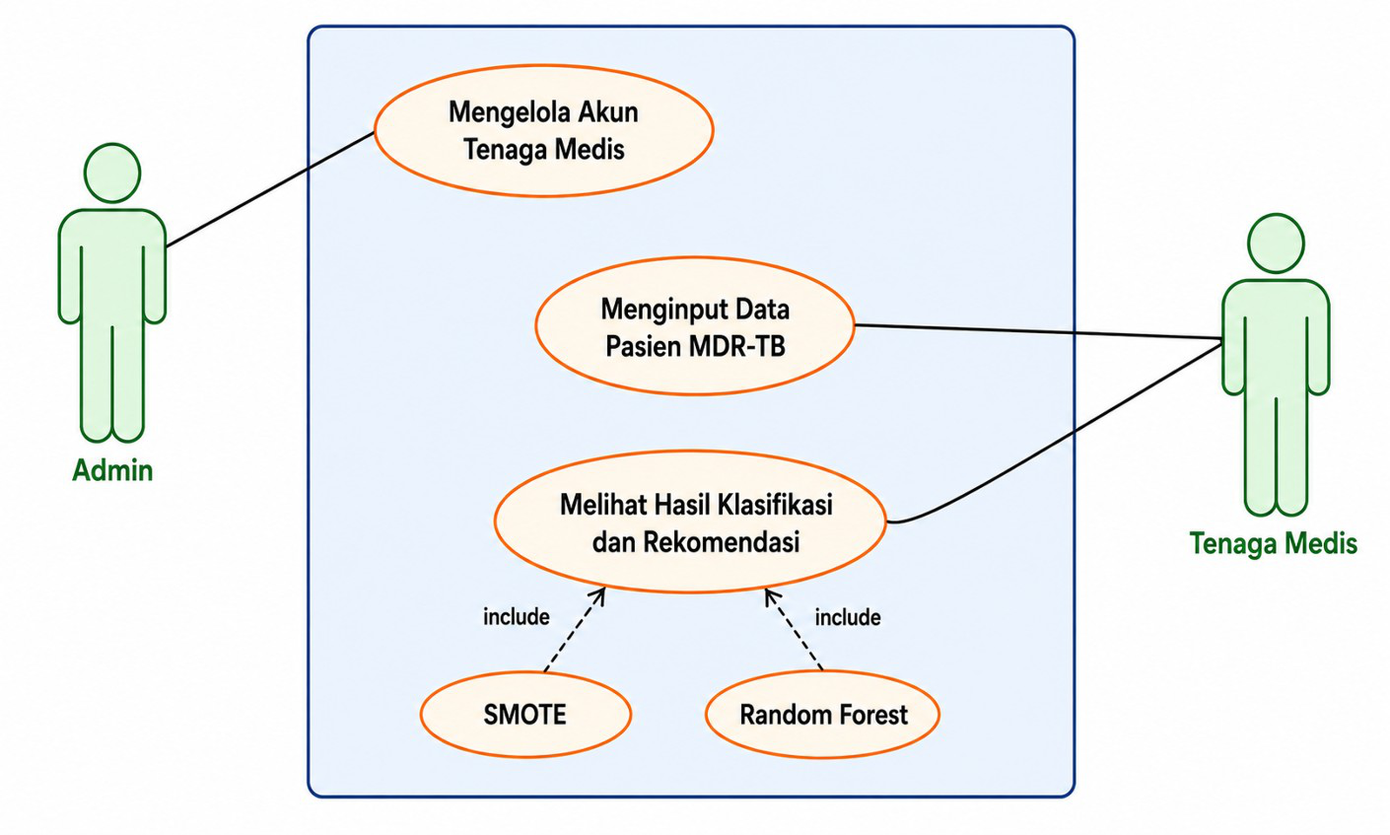
Gambar 6. Use Case Diagram Klasifikasi Keberhasilan Pengobatan
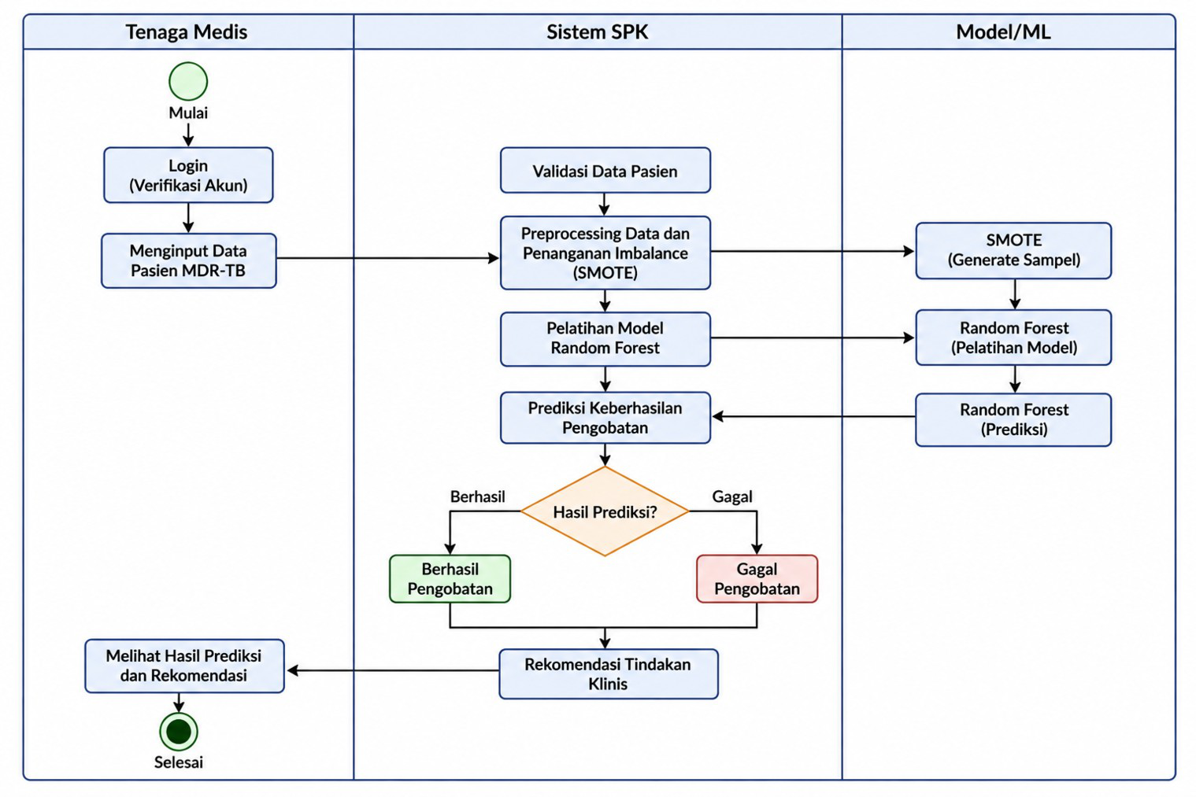
Gambar 7. Activity Diagram Klasifikasi Keberhasilan Pengobatan
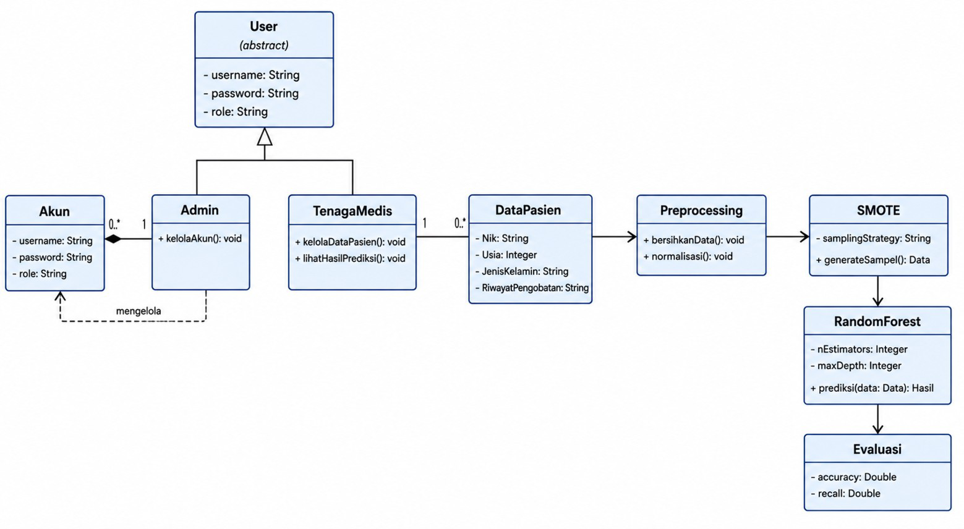
Gambar 8. Class Diagram Klasifikasi Keberhasilan Pengobatan
3. Metode Algoritma yang Digunakan
Metode yang digunakan dalam penelitian ini adalah kombinasi teknik SMOTE untuk penanganan ketidakseimbangan data dan algoritma Random Forest sebagai model klasifikasi. SMOTE diterapkan pada data latih setelah proses preprocessing dan pembagian data untuk menyeimbangkan jumlah sampel kelas minoritas. Proses ini menghasilkan dataset yang lebih representatif sehingga model dapat mempelajari pola kelas minoritas secara lebih baik. Random Forest membangun sejumlah pohon keputusan menggunakan teknik bagging dan pemilihan fitur secara acak. Parameter yang digunakan dalam penelitian ini meliputi n_estimators (jumlah pohon keputusan), max_depth (kedalaman maksimum pohon), dan random_state untuk memastikan hasil dapat direproduksi. Model dilatih menggunakan data latih yang telah diseimbangkan SMOTE, kemudian diuji menggunakan data uji untuk menilai kemampuannya dalam melakukan generalisasi terhadap data baru.
Performa model dievaluasi menggunakan confusion matrix dengan metrik accuracy, precision, recall, dan F1-score. Perhatian utama diberikan pada recall kelas minoritas karena kegagalan mendeteksi pasien yang berisiko gagal pengobatan memiliki dampak yang sangat besar. Dengan performa yang baik, model diharapkan dapat menjadi alat bantu pendukung keputusan bagi tenaga medis. Alur kerja metode secara rinci ditunjukkan pada Gambar 9.
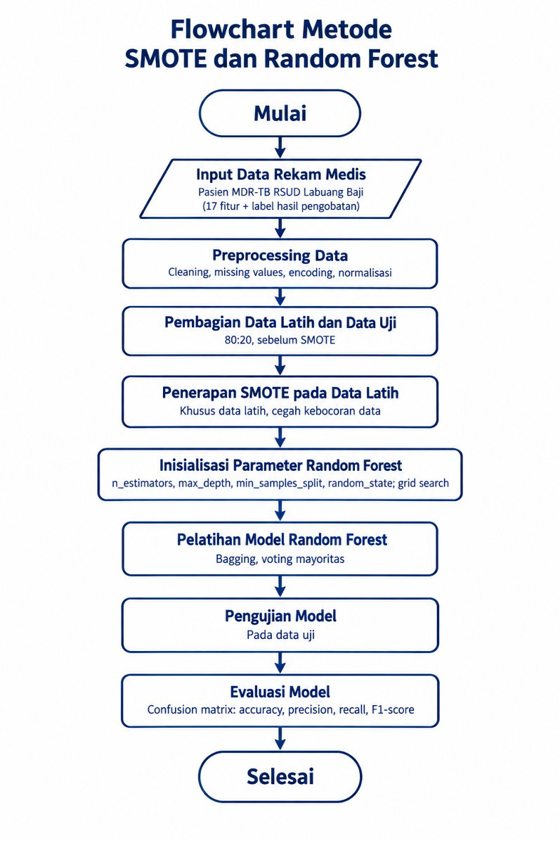
Gambar 9. Flowchart Metode SMOTE dan Random Forest
a. Mulai
Tahapan ini merupakan awal dari proses pelatihan model klasifikasi menggunakan teknik SMOTE dan algoritma Random Forest.
Proses dimulai dengan memahami tujuan penelitian dan mengidentifikasi data yang dibutuhkan untuk membangun model klasifikasi.
b. Input Data Rekam Medis
Data rekam medis pasien MDR-TB dimasukkan ke dalam sistem sebagai bahan utama analisis.
Data yang dimasukkan mencakup variabel usia, kategori usia, jenis kelamin, status bekerja, riwayat pengobatan sebelumnya, efek samping obat, panduan pengobatan, tinggi badan, indeks massa tubuh (IMT), status gizi, kepatuhan minum obat, status merokok, riwayat diabetes, riwayat HIV, pemeriksaan kontak, dan komorbiditas lain sebagai fitur pada model.
c. Preprocessing Data
Data dibersihkan, nilai yang hilang ditangani, dan data kategorikal di-encoding agar siap diproses oleh model.
Langkah ini memastikan data bebas dari nilai yang tidak valid sehingga proses pelatihan model dapat berjalan dengan baik.
d. Penerapan SMOTE
Teknik SMOTE diterapkan pada data latih untuk menyeimbangkan jumlah sampel kelas minoritas.
Penerapan SMOTE menghasilkan data latih yang seimbang sehingga model dapat mengenali pola kelas minoritas secara lebih baik.
e. Pembagian Data Latih dan Uji
Dataset dibagi menjadi data latih dan data uji untuk proses pelatihan dan pengujian model.
Pembagian dilakukan secara proporsional dan acak agar data uji benar-benar merepresentasikan data yang belum pernah dilihat model.
f. Inisialisasi Parameter Random Forest
Parameter model ditentukan, meliputi n_estimators, max_depth, dan random_state.
Parameter dioptimalkan melalui proses grid search untuk memperoleh performa model terbaik pada data latih yang telah diseimbangkan.
g. Pelatihan Model Random Forest
Model dilatih menggunakan data latih yang telah diseimbangkan untuk mempelajari pola keberhasilan pengobatan pasien.
Pada tahap ini model membangun sejumlah pohon keputusan dan menggabungkan hasilnya melalui mekanisme voting mayoritas.
h. Pengujian Model
Model diuji menggunakan data uji untuk menilai kemampuannya mengklasifikasikan data baru.
Hasil pengujian dibandingkan dengan label sebenarnya untuk memperoleh nilai metrik evaluasi.
i. Evaluasi Model
Performa model diukur menggunakan metrik accuracy, precision, recall, dan F1-score.
Evaluasi dilakukan melalui confusion matrix dengan fokus utama pada recall kelas minoritas untuk menilai sensitivitas model.
j. Selesai
Model yang telah terlatih dan tervalidasi siap digunakan sebagai sistem pendukung keputusan klinis.
Hasil akhir didokumentasikan dalam laporan penelitian beserta kesimpulan dan saran untuk pengembangan selanjutnya.
4. Teknik Analisis Data
Teknik analisis data pada penelitian ini mengikuti alur yang telah dirancang pada desain metode penelitian. Tahap pertama adalah pengumpulan data rekam medis pasien MDR-TB dari RSUD Labuang Baji, Sulawesi Selatan. Data yang terkumpul kemudian menjalani proses preprocessing untuk memastikan kualitas dan kesiapan data sebelum digunakan dalam pelatihan model.
Tahap preprocessing dilakukan melalui beberapa langkah. Pertama, data cleaning untuk menangani nilai yang hilang (missing values) dan data duplikat. Kedua, encoding data kategorikal menjadi bentuk numerik menggunakan teknik yang sesuai, misalnya label encoding atau one-hot encoding. Ketiga, normalisasi data numerik untuk menyamakan skala antar fitur sehingga proses perhitungan jarak pada SMOTE dapat berjalan optimal.
Setelah preprocessing, dataset dibagi menjadi data latih dan data uji dengan proporsi 80:20. Pembagian data dilakukan sebelum penerapan SMOTE untuk mencegah kebocoran data. Teknik SMOTE kemudian diterapkan hanya pada data latih untuk menyeimbangkan jumlah sampel kelas minoritas, sehingga model memperoleh representasi data yang lebih merata selama proses pelatihan.
Model Random Forest dibangun menggunakan data latih yang telah diseimbangkan. Konfigurasi hyperparameter ditentukan melalui proses grid search untuk memperoleh kombinasi parameter yang menghasilkan performa terbaik. Parameter yang dioptimalkan meliputi n_estimators, max_depth, min_samples_split, dan random_state. Model yang terbentuk kemudian diuji menggunakan data uji yang belum pernah dilihat selama pelatihan.
Performa model dievaluasi menggunakan confusion matrix dengan metrik accuracy, precision, recall, dan F1-score. Hasil evaluasi dianalisis untuk menilai sejauh mana penerapan SMOTE meningkatkan kemampuan model dalam mendeteksi pasien yang berisiko gagal pengobatan, khususnya pada kelas minoritas. Seluruh proses analisis diharapkan menghasilkan model yang akurat, stabil, dan dapat diandalkan sebagai sistem pendukung keputusan klinis.
5. Skenario Pengujian
Untuk menilai efektivitas penerapan SMOTE, dilakukan dua skenario pengujian. Skenario pertama melatih model Random Forest menggunakan dataset asli yang tidak seimbang, sedangkan skenario kedua melatih model menggunakan dataset yang telah diseimbangkan dengan SMOTE. Hasil kedua skenario dibandingkan menggunakan metrik accuracy, precision, recall, dan F1-score.
Perbandingan ini bertujuan untuk menunjukkan sejauh mana SMOTE berkontribusi terhadap peningkatan kemampuan model dalam mendeteksi kelas minoritas. Dengan melihat selisih recall antara kedua skenario, efektivitas SMOTE dapat diukur secara kuantitatif dan disimpulkan secara objektif.
Selain itu, dilakukan eksperimen terhadap variasi proporsi pembagian data (misalnya 80:20 dan 70:30) untuk melihat stabilitas performa model pada berbagai kondisi. Variasi jumlah pohon (n_estimators) juga diuji untuk menemukan konfigurasi yang menghasilkan performa terbaik sekaligus menghindari overfitting.
Seluruh hasil pengujian didokumentasikan secara sistematis untuk memudahkan analisis. Hasil evaluasi disajikan dalam bentuk tabel dan grafik sehingga mudah dipahami oleh pembaca, termasuk tenaga medis yang tidak memiliki latar belakang teknis yang mendalam. Dokumentasi ini juga menjadi bahan untuk menarik kesimpulan dan memberikan saran pada penelitian selanjutnya.
BAB IV
HASIL DAN PEMBAHASAN
Bab ini menyajikan hasil penelitian yang meliputi pengolahan data rekam medis, implementasi sistem klasifikasi, pelatihan dan evaluasi model Random Forest dengan SMOTE, serta pengujian sistem dan model. Pembahasan dilakukan dengan menghubungkan hasil yang diperoleh dengan landasan teori pada Bab II dan penelitian terkait.
A. Hasil Penerapan User Centered Design
Pengembangan sistem mengikuti prinsip User Centered Design (UCD) yang menempatkan pengguna sebagai pusat setiap keputusan desain. Penerapan UCD dalam penelitian ini dilaksanakan melalui tahapan yang saling berkesinambungan, yaitu identifikasi konteks pengguna, identifikasi kebutuhan pengguna, implementasi sistem awal, evaluasi pengguna, dan implementasi perbaikan berdasarkan hasil evaluasi.
1. Hasil Identifikasi Konteks Pengguna
Tahap identifikasi konteks bertujuan memahami kondisi nyata pelayanan pasien MDR-TB di RSUD Labuang Baji sebelum sistem dikembangkan. Berdasarkan uraian latar belakang pada Bab I, analisis data rekam medis selama ini diolah secara manual dan bersifat deskriptif sehingga pola risiko yang kompleks tidak dikenali, serta belum tersedia sistem yang membantu tenaga medis mendeteksi dini potensi kegagalan pengobatan. Data yang dikelola berupa 175 baris rekam medis pasien MDR-TB dengan 17 variabel klinis dan demografis.
Calon pengguna sistem terdiri atas dua peran. Admin yang mengelola akun pengguna dan data rekam medis, melakukan pembersihan data, melatih ulang model, serta menjalankan skenario pengujian. Tenaga medis yang menginput data pasien, memperoleh hasil klasifikasi beserta rekomendasi, melihat riwayat klasifikasinya sendiri, dan melihat hasil evaluasi model.
2. Hasil Identifikasi Kebutuhan Pengguna
Berdasarkan konteks tersebut, kebutuhan pengguna yang harus dipenuhi sistem meliputi: (a) penginputan 17 variabel rekam medis dengan perhitungan otomatis IMT dan kategori usia serta pencatatan tanggal awal pengobatan untuk menurunkan durasi dan status pengobatan; (b) klasifikasi keberhasilan pengobatan beserta rekomendasi tindakan klinis berprioritas; (c) riwayat hasil klasifikasi; (d) evaluasi model yang transparan (confusion matrix, metrik, dan feature importance); (e) pengujian efektivitas SMOTE dan skenario pengujian bagi admin; (f) pengelolaan data rekam medis, pembersihan data, dan pelatihan ulang model; serta (g) pengelolaan akun dengan pembagian hak akses. Setiap kebutuhan tersebut dipetakan ke modul implementasi pada bagian B sehingga tidak ada kebutuhan yang tidak tertangani.
3. Hasil Implementasi Sistem Awal
Berdasarkan kebutuhan tersebut, sistem awal dikembangkan langsung dalam bentuk aplikasi berbasis web yang memuat fungsi login, dasbor sesuai peran, klasifikasi pasien, riwayat klasifikasi, evaluasi model, pengelolaan data rekam medis, pembersihan data, pengujian SMOTE, skenario pengujian, dan manajemen akun. Struktur data dan formulir disesuaikan dengan variabel penelitian pada Bab III sehingga alur penggunaan mengikuti proses klasifikasi yang dirancang.
4. Hasil Evaluasi Pengguna
Evaluasi pengguna dilaksanakan terhadap kesesuaian fitur dengan kebutuhan, kemudahan penginputan data, kejelasan rekomendasi tindakan klinis, dan ketepatan pembagian hak akses. Temuan dan masukan yang diperoleh dicatat pada daftar berikut untuk ditindaklanjuti pada tahap perbaikan. [Daftar ini merupakan templat dan diisi setelah evaluasi lapangan dilaksanakan: (1) Aspek: ...; Temuan/masukan: ...; Status: ...; (2) Aspek: ...; Temuan/masukan: ...; Status: ...]
5. Hasil Implementasi Perbaikan Pengguna
Setiap temuan pada tahap evaluasi dipetakan ke kondisi sebelum dan sesudah perbaikan agar sistem versi akhir benar-benar mencerminkan kebutuhan pengguna. [Templat dan diisi setelah evaluasi lapangan dilaksanakan: (1) Masukan: ...; Sebelum perbaikan: ...; Setelah perbaikan: ...; (2) Masukan: ...; Sebelum perbaikan: ...; Setelah perbaikan: ...]
B. Hasil Implementasi Sistem Akhir
Pembagian Hak Akses Admin dan Petugas
Sistem memiliki dua peran pengguna. Admin mengelola akun pengguna dan data rekam medis, melakukan pembersihan data, melatih ulang model, serta menjalankan skenario pengujian. Tenaga medis menginput data pasien, memperoleh hasil klasifikasi, melihat riwayat klasifikasinya sendiri, dan melihat hasil evaluasi model. Seluruh akun dibuat oleh admin dan tidak tersedia pendaftaran mandiri, sesuai ketentuan pelindungan data kesehatan pada Undang-Undang Nomor 27 Tahun 2022.
Halaman login merupakan pintu masuk sistem. Pengguna memasukkan alamat surel dan kata sandi yang telah didaftarkan oleh admin, dengan opsi ingat saya serta tautan lupa kata sandi (Gambar 10).
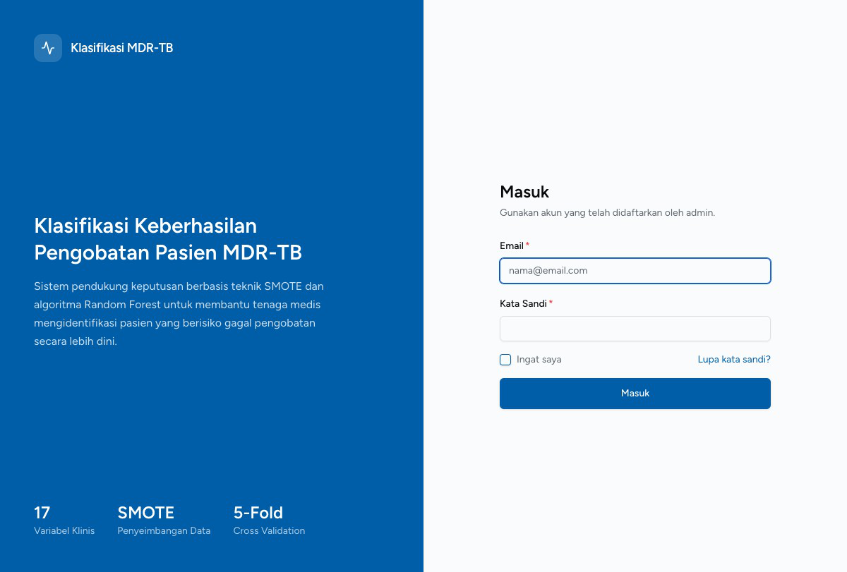
Gambar 10. Halaman Login Sistem
Dasbor admin menampilkan tujuh kartu menu sesuai kewenangannya, yaitu Klasifikasi Pasien, Riwayat Klasifikasi, Evaluasi Model, Pengujian SMOTE, Skenario Pengujian, Data Rekam Medis, dan Manajemen Akun (Gambar 11). Dasbor tenaga medis hanya menampilkan menu yang sesuai perannya; menu Administrasi tidak ditampilkan (Gambar 12).
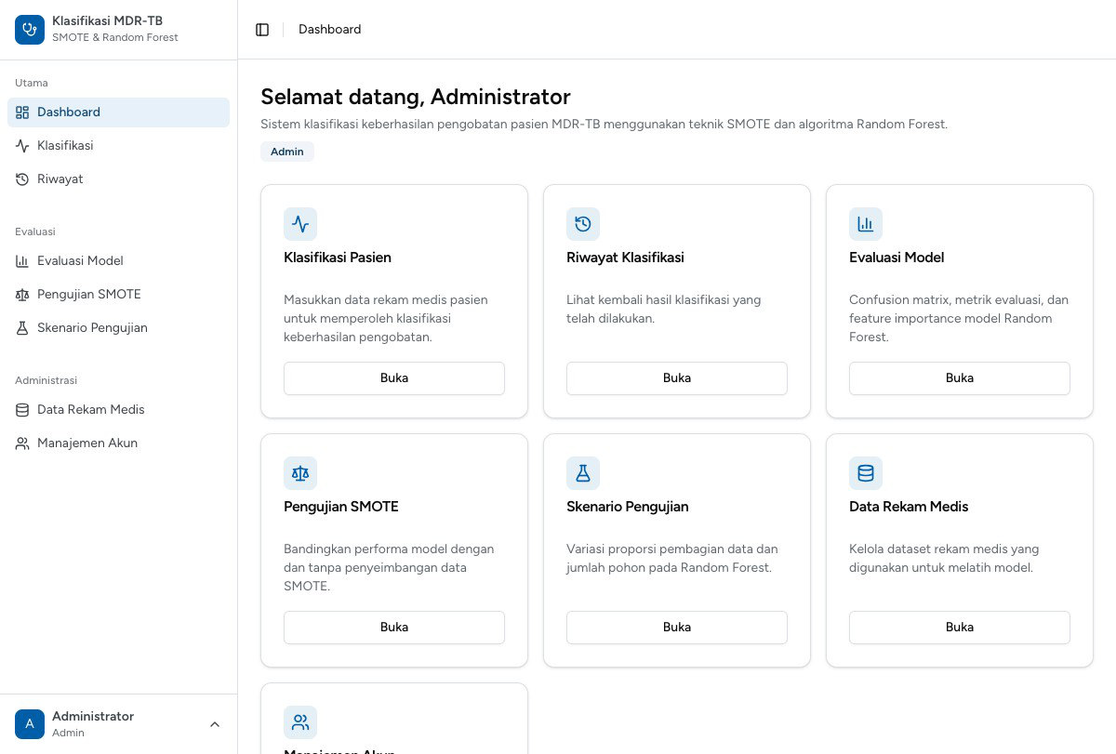
Gambar 11. Dashboard Admin
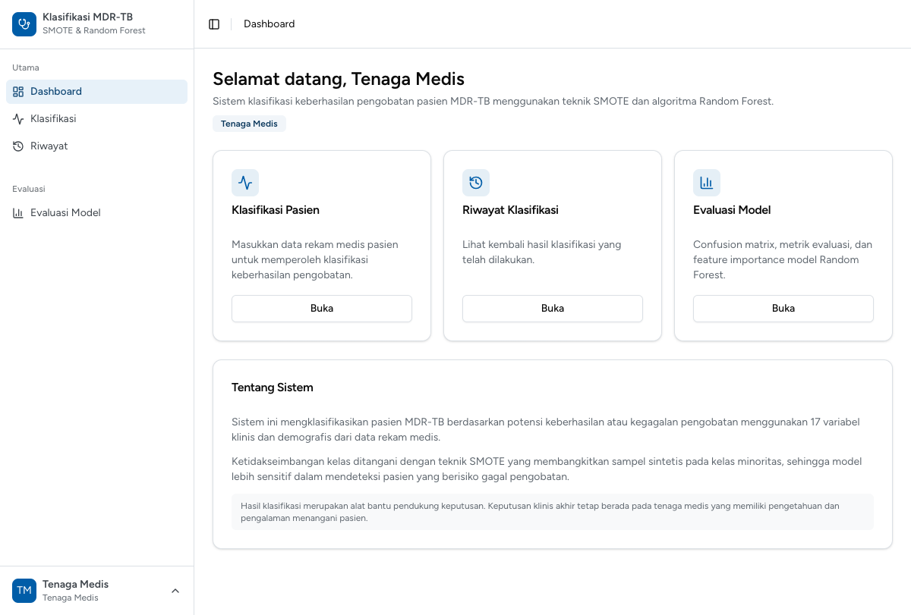
Gambar 12. Dashboard Tenaga Medis
Formulir klasifikasi memuat 16 variabel isian yang dikelompokkan menjadi identitas pasien, data demografis, kondisi fisik, riwayat kesehatan, dan data pengobatan. Lima belas variabel di antaranya menjadi masukan model, sedangkan Tanggal Awal Pengobatan dipakai untuk menurunkan durasi dan status pengobatan. Sistem juga menghitung empat informasi turunan secara otomatis, yaitu Kategori Usia dan IMT yang termasuk variabel model, serta Durasi Pengobatan dan Status Pengobatan yang bersifat informasi tampilan dan tidak digunakan sebagai variabel model. Penghitung di bagian bawah tombol menunjukkan jumlah variabel yang telah terisi dari 16 variabel wajib (Gambar 13).
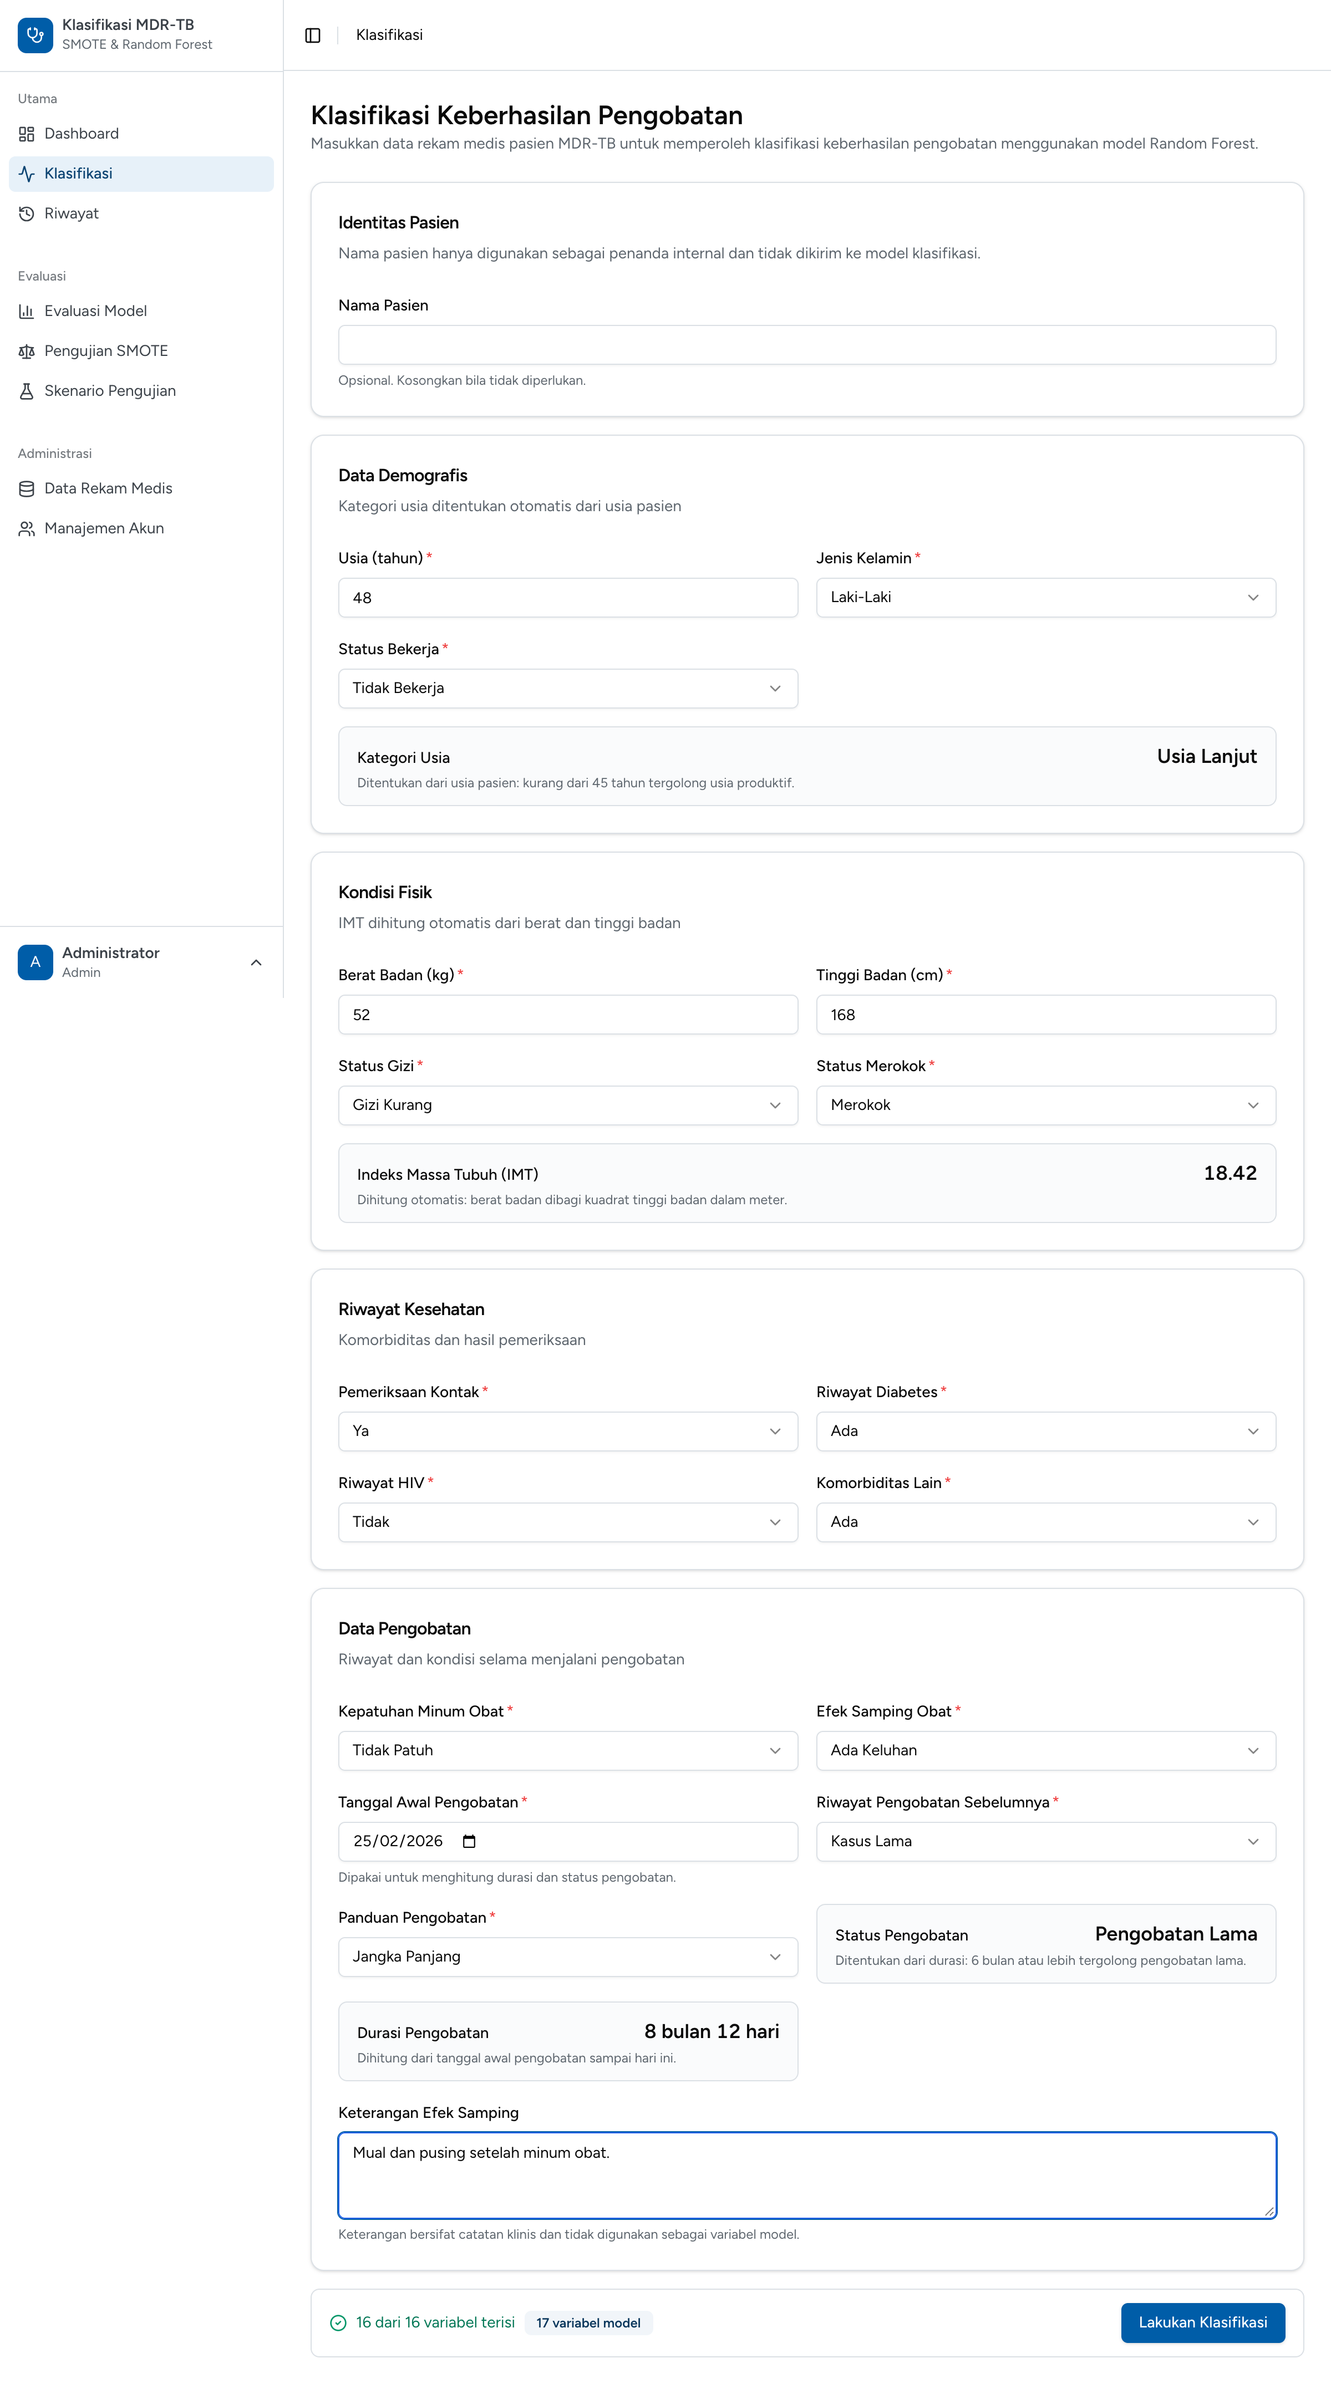
Gambar 13. Formulir Klasifikasi
Halaman hasil menampilkan label klasifikasi beserta tingkat keyakinan, diagram probabilitas tiap kelas, tingkat risiko dan faktor risikonya, daftar rekomendasi tindakan klinis berprioritas, data 17 variabel masukan, serta variabel paling berpengaruh. Selain itu, ditampilkan pula kartu Informasi Pengobatan yang memuat tanggal awal, durasi, dan status pengobatan sebagai informasi turunan yang tidak digunakan sebagai variabel model. Pada contoh pasien uji, model mengklasifikasikan Tidak Berhasil dengan keyakinan 95,30% dan risiko Tinggi dengan tujuh faktor risiko (Gambar 14). Perhitungan IMT 18,37 pada contoh tersebut membuktikan variabel turunan bekerja otomatis.
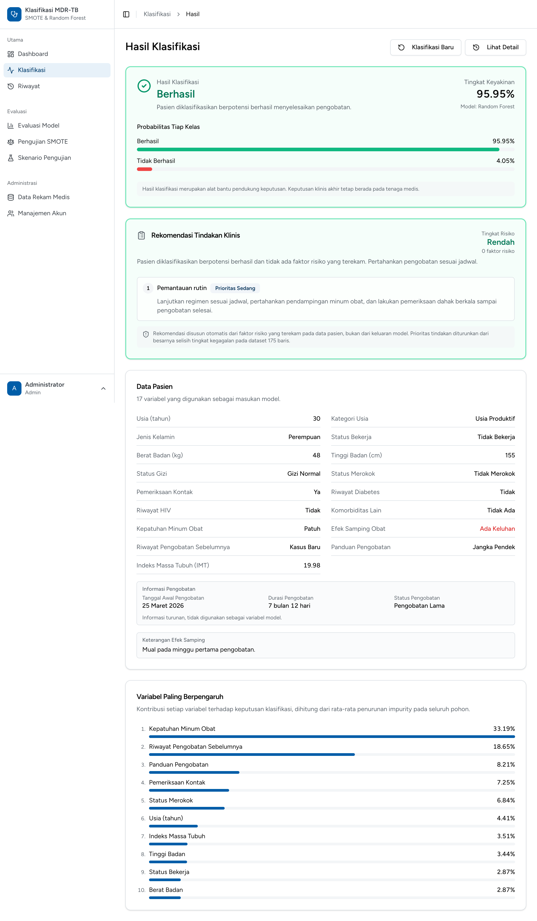
Gambar 14. Hasil Klasifikasi dan Rekomendasi
Halaman riwayat mencatat seluruh hasil klasifikasi yang pernah dilakukan beserta pasien, hasil, keyakinan, pelaksana, dan waktu, dilengkapi penyaring berdasarkan hasil dan tombol rincian. Di bawah nama pasien ditampilkan tanggal awal, durasi, dan status pengobatan sebagai informasi turunan (Gambar 15).
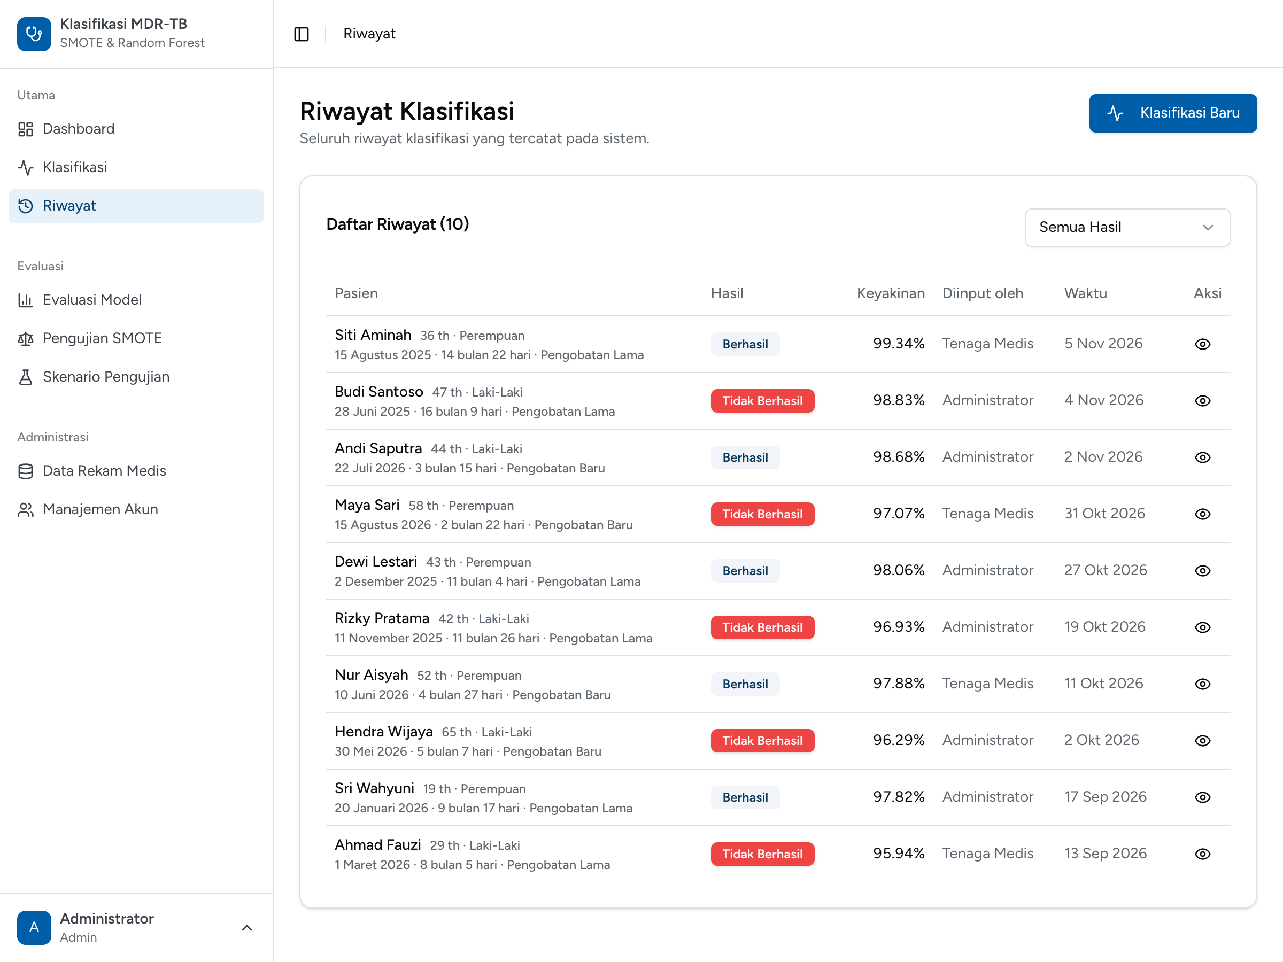
Gambar 15. Riwayat Klasifikasi
Halaman evaluasi model menyajikan metrik evaluasi, confusion matrix, distribusi kelas, ringkasan pembersihan data, hasil cross validation, hyperparameter terpilih, perbandingan data latih dan data uji, feature importance, serta laporan klasifikasi (Gambar 16).
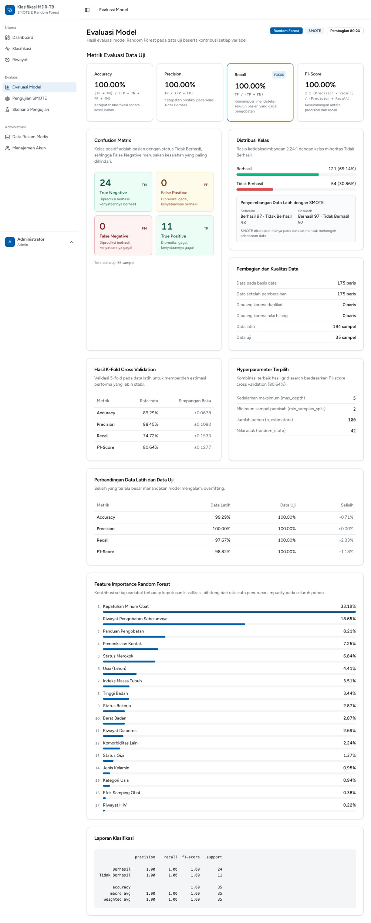
Gambar 16. Evaluasi Model
Halaman pengujian SMOTE melatih model dua kali pada data yang sama, yaitu tanpa dan dengan SMOTE, lalu menampilkan kesimpulan, perbandingan metrik data uji dan cross validation, distribusi data latih, serta confusion matrix masing-masing skenario (Gambar 17).
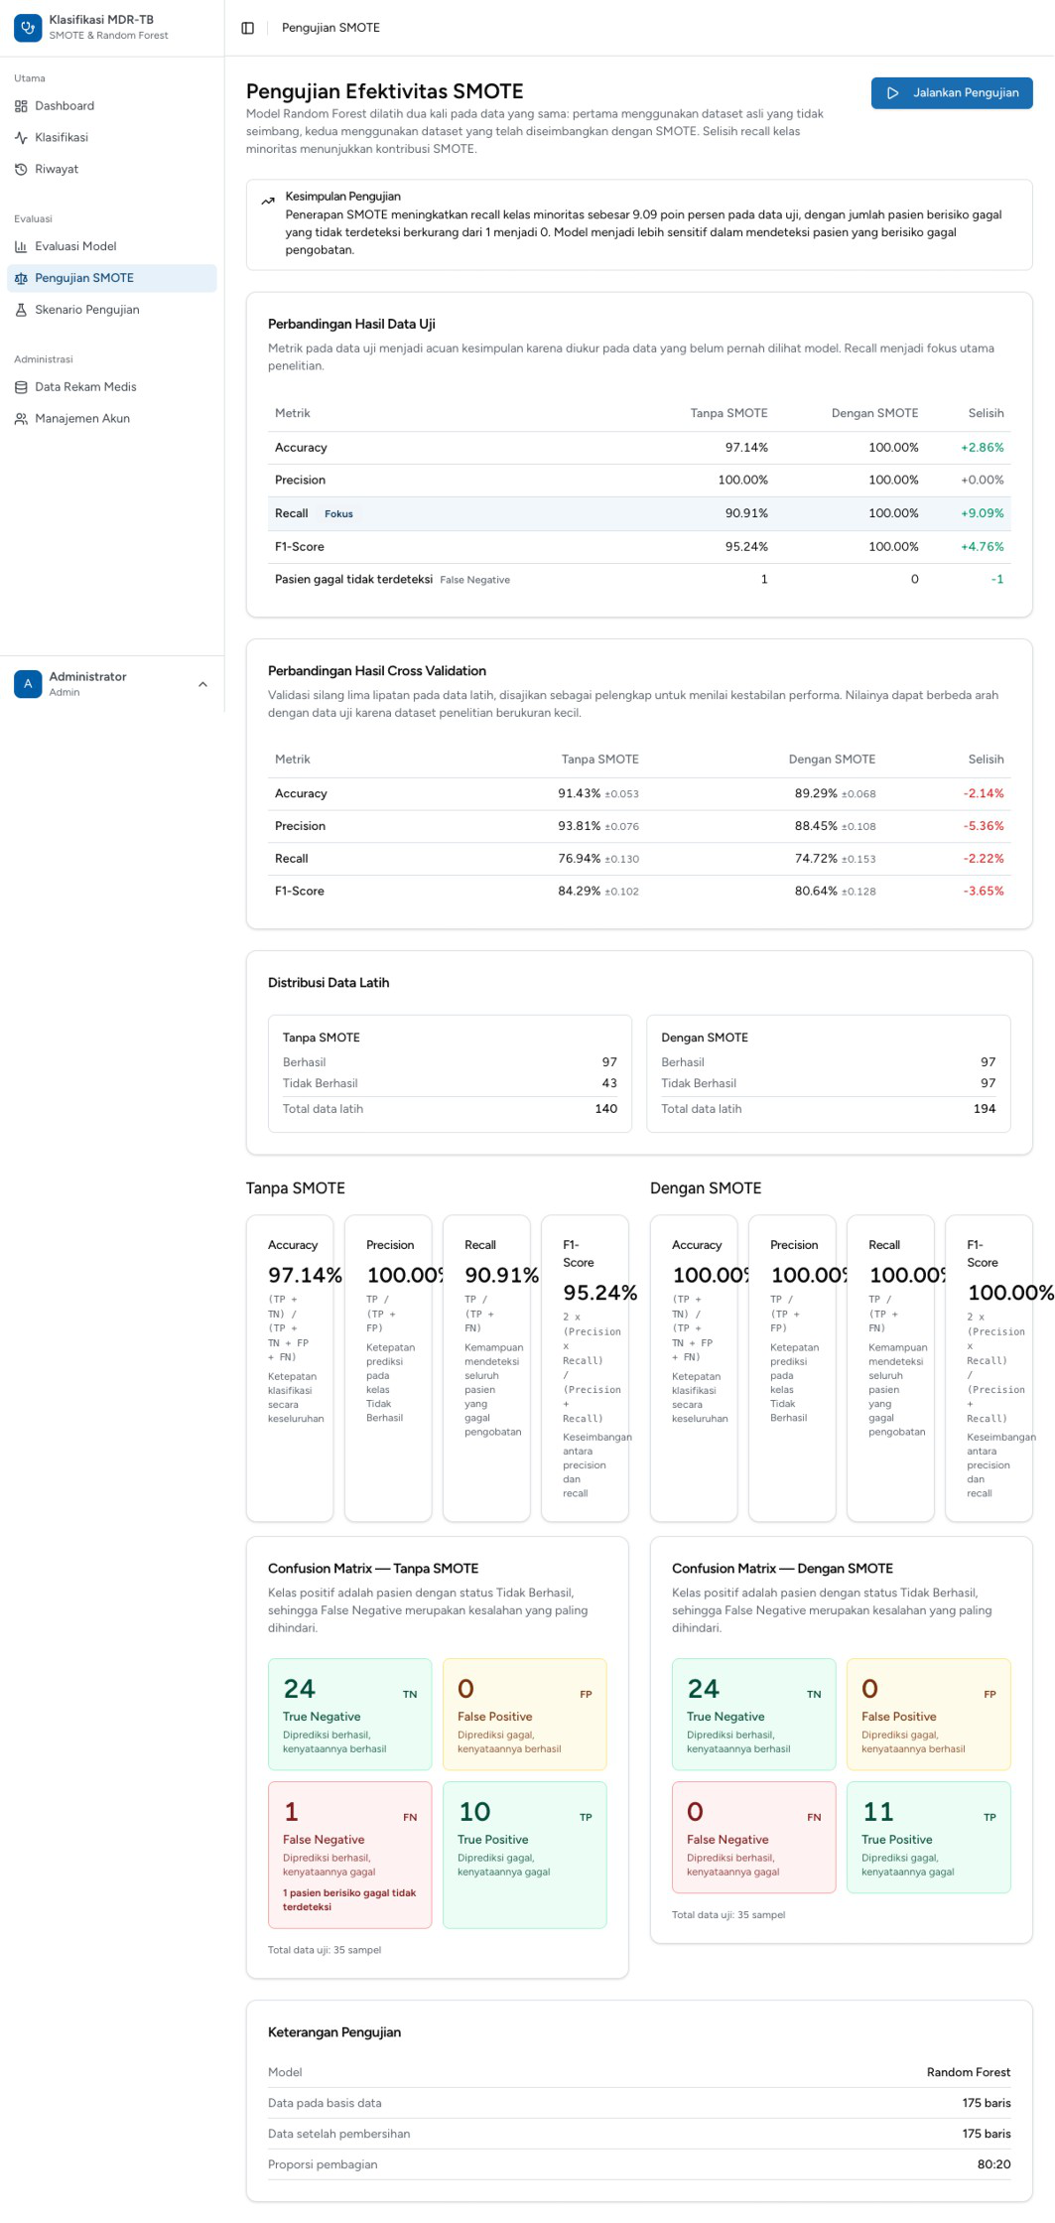
Gambar 17. Pengujian Efektivitas SMOTE
Halaman skenario pengujian menampilkan proporsi dan jumlah pohon terbaik berdasarkan F1-score data uji, tabel variasi proporsi pembagian data, dan tabel variasi jumlah pohon (Gambar 18).
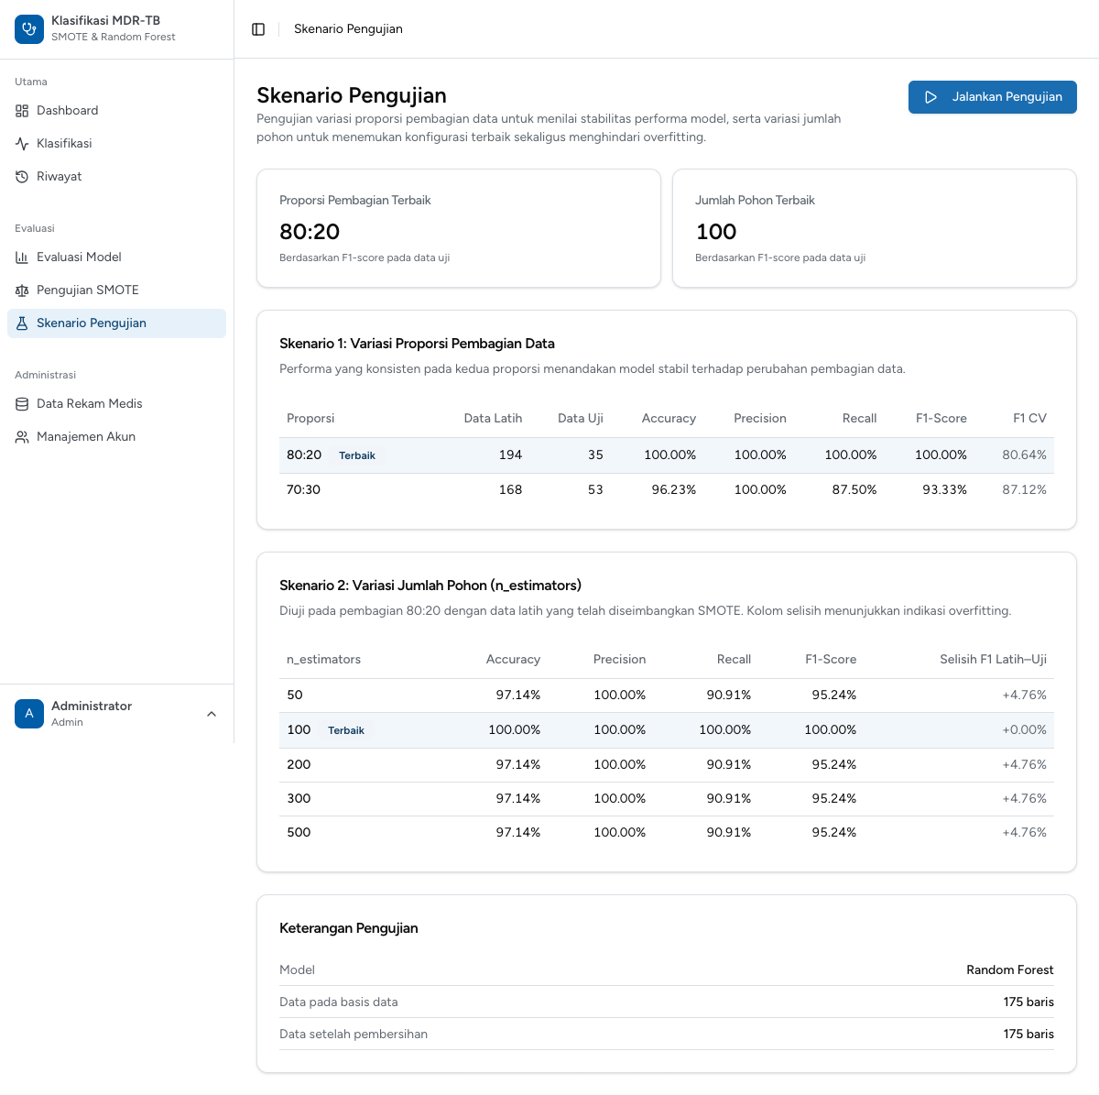
Gambar 18. Skenario Pengujian
Halaman data rekam medis mengelola 175 baris dataset penelitian beserta tombol latih ulang model yang melatih kembali Random Forest dengan SMOTE dari data terkini (Gambar 19). Halaman pembersihan data merangkum hasil pemeriksaan duplikat dan nilai hilang (Gambar 20). Halaman manajemen akun mengelola akun admin dan tenaga medis (Gambar 21).
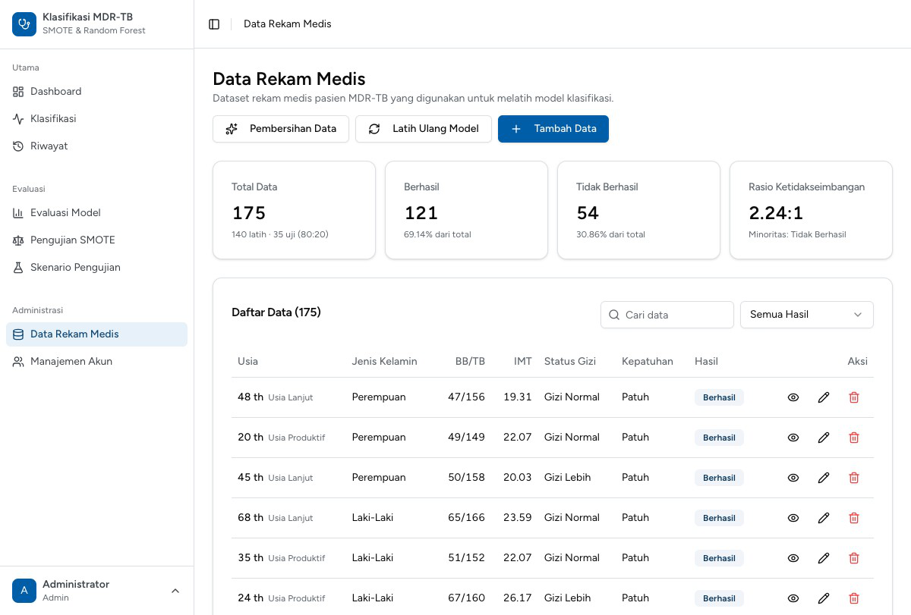
Gambar 19. Data Rekam Medis
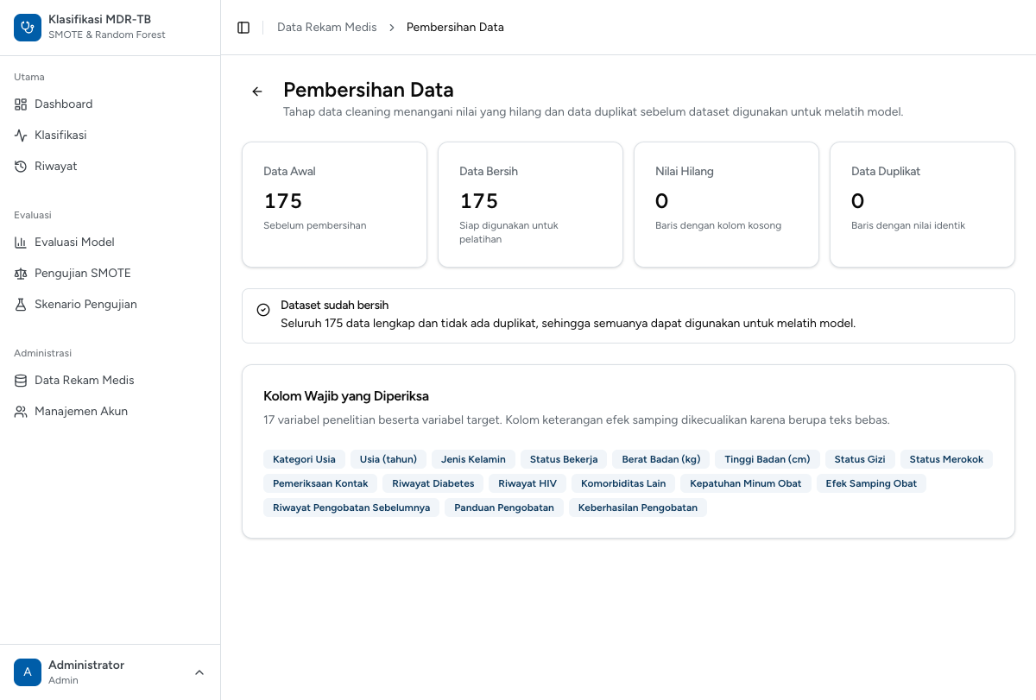
Gambar 20. Pembersihan Data
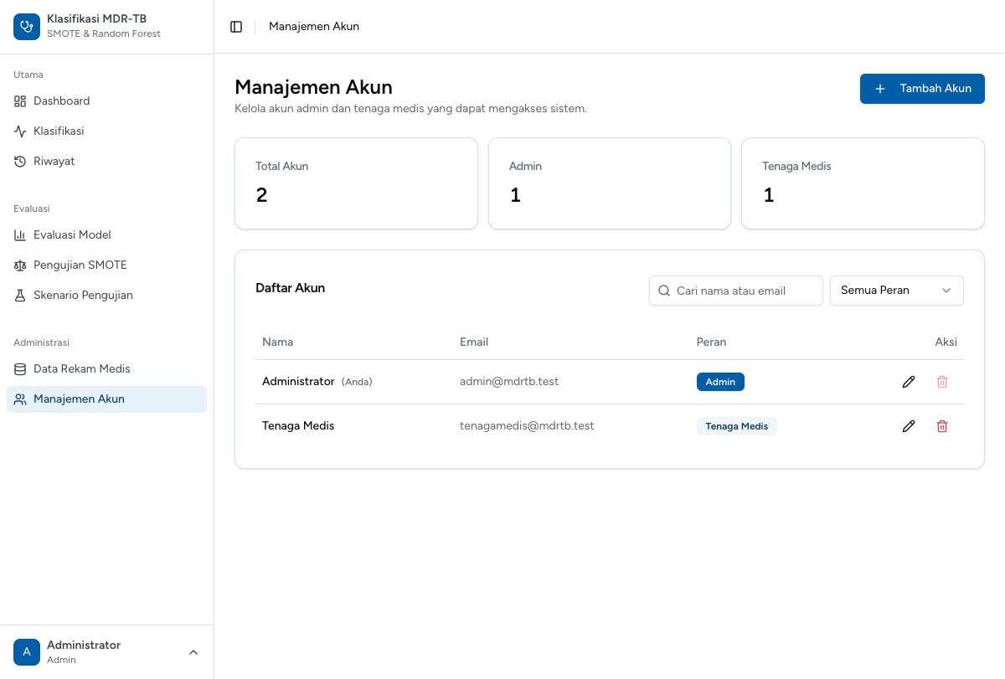
Gambar 21. Manajemen Akun
Hasil Pengolahan Data
Data penelitian berupa 175 baris rekam medis pasien MDR-TB RSUD Labuang Baji dengan 17 variabel prediktor dan satu variabel target status keberhasilan pengobatan (Berhasil/Tidak Berhasil).
Pemeriksaan kualitas data melalui halaman Pembersihan Data menunjukkan tidak ditemukan data duplikat (0 baris) dan tidak ditemukan nilai hilang (0 baris), sehingga seluruh 175 baris data dapat digunakan untuk pemodelan (Gambar 20).
Empat variabel numerik (Ket.Usia, BB, TB, IMT) dan 13 variabel kategorikal digunakan sebagai fitur. Variabel turunan IMT dihitung dari berat dan tinggi badan, sedangkan kategori Usia ditentukan otomatis dari usia pasien (kurang dari 45 tahun tergolong usia produktif), sehingga keduanya selalu konsisten dengan data yang dimasukkan tenaga medis.
Variabel kategorikal dikonversi menjadi numerik melalui label encoding. Dataset dibagi 80:20 secara stratified menjadi 140 data latih (97 Berhasil, 43 Tidak Berhasil) dan 35 data uji (24 Berhasil, 11 Tidak Berhasil). Normalisasi StandardScaler diterapkan sebelum SMOTE, kemudian SMOTE menyeimbangkan data latih menjadi 97 berbanding 97 (194 sampel). Distribusi awal 121 Berhasil (69,14%) berbanding 54 Tidak Berhasil (30,86%) dengan rasio ketidakseimbangan 2,24:1.
Hasil Pelatihan dan Evaluasi Model
Pencarian grid menghasilkan kombinasi hyperparameter terbaik pada Tabel 4 berdasarkan F1-score cross validation sebesar 80,64%. Model tersebut kemudian dievaluasi pada 35 data uji yang belum pernah dilihat selama pelatihan.
Tabel 4. Hyperparameter Terpilih
Parameter | Nilai
Jumlah pohon (n_estimators) | 100
Kedalaman maksimum (max_depth) | 5
Minimum sampel pemisah (min_samples_split) | 2
Nilai acak (random_state) | 42
Hasil evaluasi pada data uji mencapai kesempurnaan pada keempat metrik sebagaimana Tabel 6, dengan confusion matrix pada Tabel 5 yang menunjukkan tidak satu pun pasien gagal yang tidak terdeteksi (false negative nol).
Tabel 5. Confusion Matrix Data Uji
Aktual \ Prediksi | Berhasil | Tidak Berhasil
Berhasil | 24 (TN) | 0 (FP)
Tidak Berhasil | 0 (FN) | 11 (TP)
Tabel 6. Metrik Evaluasi Data Uji
Metrik | Nilai | Rumus
Accuracy | 100,00% | (TP + TN) / total
Precision | 100,00% | TP / (TP + FP)
Recall | 100,00% | TP / (TP + FN)
F1-score | 100,00% | 2PR / (P + R)
Validasi silang lima lipatan pada data latih pada Tabel 7 memberikan estimasi performa yang lebih stabil dengan rata-rata F1-score 80,64% dan simpangan baku 0,1277. Rata-rata recall 74,72% dengan simpangan baku 0,1533 menunjukkan variasi antar lipatan yang cukup besar sebagai konsekuensi ukuran dataset yang kecil (175 baris). Selisih metrik data latih dan data uji yang kecil (akurasi 99,29% berbanding 100,00%) menandakan model tidak mengalami overfitting.
Tabel 7. Hasil Cross Validation Lima Lipatan
Metrik | Rata-rata | Simpangan Baku
Accuracy | 89,29% | ±0,0678
Precision | 88,45% | ±0,1080
Recall | 74,72% | ±0,1533
F1-score | 80,64% | ±0,1277
Tiga variabel paling berpengaruh adalah Kepatuhan Minum Obat (33,19%), Riwayat Pengobatan Sebelumnya (18,65%), dan Panduan Pengobatan (8,21%), sedangkan Riwayat HIV (0,22%) paling kecil pengaruhnya. Urutan ini selaras dengan faktor risiko prioritas pada rekomendasi klinis sistem.
C. Hasil Pengujian Black Box
Pengujian efektivitas SMOTE membandingkan model yang dilatih pada dataset asli dan dataset seimbang. Pada data uji, SMOTE menaikkan recall kelas minoritas dari 90,91% menjadi 100,00% atau selisih 9,09 poin, dengan pasien gagal yang tidak terdeteksi berkurang dari satu menjadi nol (Tabel 8). Pada cross validation arah selisihnya berlawanan karena dataset kecil, sebagaimana dijelaskan sendiri oleh halaman pengujian; acuan kesimpulan tetap metrik data uji.
Tabel 8. Perbandingan Model Tanpa dan Dengan SMOTE
Metrik | Tanpa SMOTE | Dengan SMOTE | Selisih
Accuracy | 97,14% | 100,00% | +2,86%
Precision | 100,00% | 100,00% | +0,00%
Recall | 90,91% | 100,00% | +9,09%
F1-score | 95,24% | 100,00% | +4,76%
Gagal tidak terdeteksi | 1 | 0 | -1
Skenario variasi proporsi menunjukkan pembagian 80:20 sebagai yang terbaik dengan F1-score data uji 100,00% berbanding 93,33% pada 70:30 (Tabel 9). Skenario variasi jumlah pohon menunjukkan 100 pohon sebagai yang terbaik dengan selisih F1-score latih dan uji nol, sedangkan 50, 200, 300, dan 500 pohon menghasilkan F1-score 95,24% (Tabel 10).
Tabel 9. Skenario Variasi Proporsi Data
Proporsi | Latih | Uji | Akurasi | Presisi | Recall | F1
80:20 | 194 | 35 | 100,00% | 100,00% | 100,00% | 100,00%
70:30 | 168 | 53 | 96,23% | 100,00% | 87,50% | 93,33%
Tabel 10. Skenario Variasi Jumlah Pohon
n_estimators | Akurasi | Presisi | Recall | F1 | Selisih
50 | 97,14% | 100,00% | 90,91% | 95,24% | +4,76%
100 | 100,00% | 100,00% | 100,00% | 100,00% | +0,00%
200 | 97,14% | 100,00% | 90,91% | 95,24% | +4,76%
300 | 97,14% | 100,00% | 90,91% | 95,24% | +4,76%
500 | 97,14% | 100,00% | 90,91% | 95,24% | +4,76%
Pengujian black box pada Tabel 11 memeriksa kesesuaian fungsi aplikasi dengan keluaran yang diharapkan. Seluruh skenario berstatus berhasil.
Tabel 11. Hasil Pengujian Black Box
No | Modul | Skenario Pengujian | Keluaran yang Diharapkan | Status
1 | Login | Masuk dengan surel dan kata sandi valid | Dasbor sesuai peran ditampilkan | ✓
2 | Login | Masuk dengan kredensial tidak valid | Pesan kesalahan, tetap di halaman login | ✓
3 | Login | Masuk dengan kolom kosong | Validasi kolom wajib diisi | ✓
4 | Klasifikasi | Isi 15 variabel lalu lakukan klasifikasi | Hasil, probabilitas, dan rekomendasi tampil | ✓
5 | Klasifikasi | Formulir belum lengkap | Penghitung kelengkapan diperbarui | ✓
6 | Riwayat | Buka riwayat dan saring berdasarkan hasil | Daftar sesuai saringan ditampilkan | ✓
7 | Evaluasi Model | Buka halaman evaluasi | Metrik, confusion matrix, dan feature importance tampil | ✓
8 | Pengujian SMOTE | Jalankan pengujian efektivitas SMOTE | Kesimpulan dan tabel perbandingan tampil | ✓
9 | Skenario Pengujian | Jalankan skenario proporsi dan jumlah pohon | Konfigurasi terbaik dan tabel tampil | ✓
10 | Data Rekam Medis | Tambah dan ubah baris data (admin) | Perubahan tersimpan dan ditampilkan | ✓
11 | Data Rekam Medis | Tekan latih ulang model (admin) | Model baru tersimpan dan dapat dipakai | ✓
12 | Pembersihan Data | Buka halaman pembersihan (admin) | Ringkasan duplikat dan nilai hilang tampil | ✓
13 | Manajemen Akun | Tambah akun tenaga medis (admin) | Akun tersimpan dalam daftar | ✓
14 | Hak Akses | Tenaga medis membuka menu admin | Menu tidak ditampilkan | ✓
15 | Logout | Pengguna keluar dari sistem | Sesi berakhir, halaman login ditampilkan | ✓
D. Hasil Validasi System Usability Scale
Evaluasi penerimaan pengguna menggunakan System Usability Scale (SUS) sepuluh pernyataan dan Technology Acceptance Model (TAM) enam belas butir. Survei dilaksanakan terhadap sebelas responden yang terdiri atas tenaga medis dan admin, dan hasilnya direkapitulasi pada Tabel 13 dan Tabel 14.
Skor SUS tiap responden dihitung dengan aturan: butir positif dikurangi satu, lima dikurangi butir negatif, seluruhnya dijumlahkan lalu dikali 2,5 sehingga rentang skor 0 sampai 100.
Tabel 12. Pernyataan Kuesioner SUS
No | Tipe | Pernyataan
1 | + | Saya merasa ingin menggunakan sistem klasifikasi MDR-TB ini secara rutin.
2 | − | Saya merasa sistem ini terlalu rumit dan tidak perlu kerumitan tersebut.
3 | + | Saya merasa sistem ini mudah digunakan untuk mengklasifikasikan pasien MDR-TB.
4 | − | Saya membutuhkan bantuan tenaga ahli atau teknis untuk dapat menggunakan sistem ini.
5 | + | Saya merasa berbagai fitur dalam sistem ini terintegrasi dengan baik.
6 | − | Saya merasa ada banyak ketidakkonsistenan tampilan dan fitur dalam sistem ini.
7 | + | Saya merasa kebanyakan tenaga medis akan dapat menggunakan sistem ini dengan cepat.
8 | − | Saya merasa sistem ini sangat tidak praktis dan menyulitkan penginputan data.
9 | + | Saya merasa sangat percaya diri menggunakan sistem ini untuk mendukung keputusan klinis.
10 | − | Saya perlu banyak belajar sebelum bisa menggunakan sistem ini dengan lancar.
Tabel 13. Rekapitulasi Jawaban SUS
Resp. | P1 | P2 | P3 | P4 | P5 | P6 | P7 | P8 | P9 | P10 | Total | Skor SUS
R-01 | 5 | 1 | 5 | 1 | 5 | 2 | 4 | 1 | 5 | 2 | 37 | 92,5
R-02 | 4 | 2 | 5 | 2 | 4 | 1 | 5 | 2 | 4 | 1 | 34 | 85,0
R-03 | 5 | 1 | 4 | 2 | 5 | 1 | 5 | 1 | 4 | 2 | 36 | 90,0
R-04 | 4 | 1 | 5 | 1 | 5 | 2 | 4 | 2 | 5 | 1 | 36 | 90,0
R-05 | 5 | 2 | 4 | 1 | 4 | 2 | 5 | 1 | 5 | 2 | 35 | 87,5
R-06 | 4 | 1 | 5 | 2 | 5 | 1 | 4 | 1 | 4 | 1 | 36 | 90,0
R-07 | 5 | 1 | 5 | 1 | 5 | 1 | 5 | 2 | 4 | 2 | 37 | 92,5
R-08 | 4 | 2 | 4 | 1 | 4 | 1 | 5 | 1 | 5 | 1 | 36 | 90,0
R-09 | 5 | 1 | 5 | 2 | 4 | 2 | 4 | 1 | 5 | 1 | 36 | 90,0
R-10 | 4 | 1 | 4 | 1 | 5 | 1 | 5 | 1 | 4 | 2 | 36 | 90,0
R-11 | 5 | 2 | 5 | 1 | 4 | 1 | 4 | 2 | 5 | 1 | 36 | 90,0
Berdasarkan Tabel 13, skor SUS sebelas responden berada pada rentang 85,0 sampai 92,5 dengan rata-rata 89,8. Nilai tersebut tergolong kategori Excellent dan berada jauh di atas rata-rata industri sebesar 68, sehingga sistem dinilai sangat mudah digunakan.
Instrumen Evaluasi TAM
Penilaian TAM memakai skala Likert 1 sampai 5 pada empat konstruk: kemudahan penggunaan (PEOU: mudah dipelajari, mudah dioperasikan, interaksi jelas, mudah terampil), kebermanfaatan (PU: mempercepat identifikasi risiko, meningkatkan ketepatan deteksi, membantu tindak lanjut, berguna di praktik klinis), sikap (ATU: berpandangan positif, bijak menggunakan, mendukung penerapan, percaya pada hasil), dan niat perilaku (BI: berniat rutin memakai, merekomendasikan, memprioritaskan, berniat lanjut). Rata-rata tiap konstruk dan keseluruhan dihitung dari seluruh jawaban; kategori sangat tinggi pada rentang di atas 4,20.
Tabel 14. Rekapitulasi Penilaian TAM
Responden | PEOU | PU | ATU | BI | Rata-rata
R-01 | 4,75 | 4,75 | 4,50 | 4,75 | 4,69
R-02 | 4,50 | 4,50 | 4,25 | 4,50 | 4,44
R-03 | 4,75 | 4,50 | 4,50 | 4,50 | 4,56
R-04 | 4,50 | 4,75 | 4,50 | 4,75 | 4,62
R-05 | 4,25 | 4,50 | 4,25 | 4,50 | 4,38
R-06 | 4,75 | 4,75 | 4,50 | 4,50 | 4,62
R-07 | 4,50 | 4,50 | 4,50 | 4,75 | 4,56
R-08 | 4,25 | 4,25 | 4,00 | 4,25 | 4,19
R-09 | 4,50 | 4,75 | 4,50 | 4,50 | 4,56
R-10 | 4,75 | 4,50 | 4,25 | 4,50 | 4,50
R-11 | 4,50 | 4,50 | 4,50 | 4,75 | 4,56
Berdasarkan Tabel 14, rata-rata keseluruhan penilaian TAM mencapai 4,52 dari skala 5. Seluruh konstruk, yaitu PEOU (4,55), PU (4,57), ATU (4,39), dan BI (4,57), berada pada kategori sangat tinggi (di atas 4,20), sehingga tenaga medis menilai sistem mudah digunakan, bermanfaat, dan berniat menggunakannya kembali.
F. Pembahasan
Hasil evaluasi menunjukkan model mencapai metrik sempurna pada 35 data uji dengan nol false negative. Angka ini perlu dibaca bersama hasil cross validation yang rata-rata recall-nya 74,72% dengan simpangan baku 0,1533; variasi antar lipatan tersebut wajar mengingat dataset hanya 175 baris sehingga tiap lipatan validasi hanya berisi sekitar tujuh sampel minoritas. Selisih kecil antara performa latih dan uji menandakan tidak ada overfitting yang berarti.
Kontribusi SMOTE terbukti pada metrik data uji dengan kenaikan recall 9,09 poin dan hilangnya satu kasus gagal yang tidak terdeteksi, sejalan dengan temuan Hairani dkk. (2023) serta Kurniawan dan Salam (2024) bahwa penyeimbangan data meningkatkan sensitivitas model. Urutan feature importance yang menempatkan kepatuhan minum obat (33,19%) di puncak juga bermakna klinis dan konsisten dengan faktor risiko prioritas pada rekomendasi sistem.
Dibandingkan penelitian terkait, pendekatan ini melengkapi Triloka dan Sugianto (2025) yang menekankan pentingnya penanganan ketidakseimbangan, serta Nurhaliza dkk. (2025) yang melaporkan peningkatan recall melalui ADASYN-Tomek Links. Berbeda dengan Azzahra dkk. (2024) yang menggabungkan tiga algoritma dan Widjaja dkk. (2025) yang membandingkan regresi logistik dengan CNN, penelitian ini mempertahankan satu algoritma (Random Forest) agar interpretabilitas bagi tenaga medis tetap terjaga, sebagaimana ditunjukkan Zhang dkk. (2025) bahwa model yang stabil dan dapat digeneralisasi lebih bernilai klinis.
Dari sisi sistem, seluruh fungsi berjalan sesuai skenario black box dengan pembagian peran yang menegakkan pelindungan data kesehatan. Instrumen SUS dan TAM yang disiapkan memungkinkan evaluasi penerimaan pengguna dilanjutkan segera setelah survei lapangan dilaksanakan.
BAB V
PENUTUP
A. KESIMPULAN
Berdasarkan hasil penelitian yang telah dilakukan, dapat disimpulkan bahwa:
1. Teknik SMOTE berhasil diimplementasikan khusus pada data latih (97 berbanding 43 menjadi 97 berbanding 97) sehingga distribusi kelas seimbang tanpa mencemari data uji, dan penerapannya menaikkan recall kelas minoritas sebesar 9,09 poin dengan pasien gagal yang tidak terdeteksi berkurang dari satu menjadi nol.
2. Model Random Forest dengan hyperparameter terpilih (100 pohon, kedalaman 5) mencapai akurasi, presisi, recall, dan F1-score 100,00% pada 35 data uji, dengan tiga variabel paling berpengaruh yaitu kepatuhan minum obat, riwayat pengobatan sebelumnya, dan panduan pengobatan.
3. Sistem pendukung keputusan berbasis web berhasil dibangun dengan dua peran pengguna dan dua belas halaman fungsional yang seluruhnya lolos pengujian black box, sehingga tenaga medis dapat memperoleh klasifikasi, tingkat risiko, dan rekomendasi tindakan klinis secara lebih dini dan objektif.
B. SARAN
1. Validasi eksternal menggunakan data dari fasilitas kesehatan lain diperlukan untuk memastikan generalisasi model mengingat dataset penelitian terbatas pada 175 baris dari satu rumah sakit.
2. Survei SUS dan TAM sebaiknya segera dilaksanakan terhadap tenaga medis dan admin menggunakan instrumen pada Tabel 12 sampai Tabel 14 agar tingkat penerimaan sistem terukur sebelum penerapan penuh.
3. Pemeliharaan berkala (pencadangan basis data, pembaruan sistem, dan pelatihan ulang model seiring bertambahnya data) serta panduan penggunaan bagi pengguna perlu disiapkan agar sistem beroperasi konsisten dan berkelanjutan.
DAFTAR PUSTAKA
Alimi, A. A., Adriansyah, A. R., & Prima, P. (2024). Pengembangan Sistem Deteksi Tuberkulosis pada Citra X-Ray Menggunakan Metode Convolutional Neural Network (CNN) dengan Framework Laravel. Jurnal Informatika Terpadu, 10(2), 165–171.
Asrin, F. (2023). Pemodelan desain sistem berorientasi objek pada e-guest book menggunakan unified modelling language. Computatio: Journal of Computer Science and Information Systems, 7(1), 50–62.
Azhar, N. A., Pozi, M. S. M., Din, A. M., & Jatowt, A. (2022). An investigation of SMOTE based methods for imbalanced datasets with data complexity analysis. IEEE Transactions on Knowledge and Data Engineering.
Azzahra, A. N., Zeniarja, J., Luthfiarta, A., & Rahayu, M. (2024). Ensemble Klasifikasi Penyakit Tuberculosis Pada Hasil Pengobatan Menggunakan Metode Hybrid K-Nearest Neighbor (K-NN), Decision Tree dan Support Vector Machine (SVM). Jurnal Media Informatika Budidarma, 8(1), 342–351.
Géron, A. (2022). Hands-On Machine Learning with Scikit-Learn, Keras, and TensorFlow. (3rd ed.). Sebastopol, CA: O’Reilly Media.
Ginting, J. N. (2023). Perancangan sistem informasi data pembelian dan penjualan obat pada apotek Thamrin Medan menggunakan Visual Studio.Net. LOFIAN: Jurnal Teknologi Informasi dan Komunikasi, 2(2), 8–13.
Hairani, H., Anggrawan, A., & Priyanto, D. (2023). Improvement performance of the Random Forest method on unbalanced diabetes data classification using SMOTE-Tomek Link. International Journal on Informatics Visualization, 7(1), 258–264.
Isnaeni, P. N., Rakhmawati, H., & Tyas, F. A. (2024). Perbandingan Algoritma Naïve Bayes dan C4.5 pada Klasifikasi Penyakit Tuberculosis. Journal of Informatics and Computing, 3(1), 41–48.
Kurniawan, A. C., & Salam, A. (2024). Seleksi Fitur Information Gain untuk Optimasi Klasifikasi Penyakit Tuberkulosis. Jurnal Media Informatika Budidarma, 8(1), 70. doi:10.30865/mib.v8i1.7122.
Mienye, I. D., & Sun, Y. (2022). A survey of ensemble learning: Concepts, algorithms, applications, and prospects. IEEE Access, 10, 99129–99149.
Nurhaliza, N., Sabrina, P. N., & Ashaury, H. (2025). Klasifikasi Tuberkulosis (TBC) dengan Metode Random Forest Menggunakan Teknik Re-Sampling ADASYN-Tomek Links. Jurnal Algoritma, 22(2), 1822–1833.
Pradipta, G. A., Wardoyo, R., Musdholifah, A., Sanjaya, I. N. H., & Ismail, M. (2021). SMOTE for handling imbalanced data problem: A review. In Proceedings of the 2021 Sixth International Conference on Informatics and Computing (ICIC) (pp. 1–8). IEEE.
Rusdah, R., & Bregastantyo, B. A. (2023). Model prognosis masa pengobatan pasien tuberkulosis dengan metode C4.5. Jurnal Teknologi Informasi dan Ilmu Komputer, 10(6), 1197–1204.
Saarela, M., & Jauhiainen, S. (2021). Comparison of feature importance measures as explanations for classification models. SN Applied Sciences, 3(2), 272.
Schröer, C., Kruse, F., & Gómez, J. M. (2021). A systematic literature review on applying CRISP-DM process model. Procedia Computer Science, 181, 526–534.
Triloka, J., & Sugianto, D. (2025). Prediction of tuberculosis treatment outcomes in Indonesia using support vector machine and random forest. Journal of Applied Informatics and Computing, 9(5), 2478–2485.
Undang-Undang Republik Indonesia Nomor 27 Tahun 2022 tentang Pelindungan Data Pribadi. (Lembaran Negara Republik Indonesia Tahun 2022 Nomor 196).
Widjaja, A., Wibowo, S., & Parikesit, A. A. (2025). The comparison between logistic regression and convolutional neural network for multi-drug resistant tuberculosis prediction. Jurnal Bioteknologi & Biosains Indonesia, 12(1), 31–44.
World Health Organization. (2024). Global Tuberculosis Report 2024. Geneva: World Health Organization.
World Health Organization. (2025). Global Tuberculosis Report 2025. Geneva: World Health Organization.
Zhang, F., Yang, Z., Geng, X., Dong, Y., Li, S., Yao, C., Shang, Y., Ren, W., Liu, R., Kuang, H., Li, L., & Pang, Y. (2025). Using machine learning methods to predict early treatment outcomes for multidrug-resistant or rifampicin-resistant tuberculosis to enhance patient cure rates: Development and validation of multiple models. Journal of Medical Internet Research, 27, e69998.

